ПРОГРАММЫ
ПО
СПОРТИВНОМУ
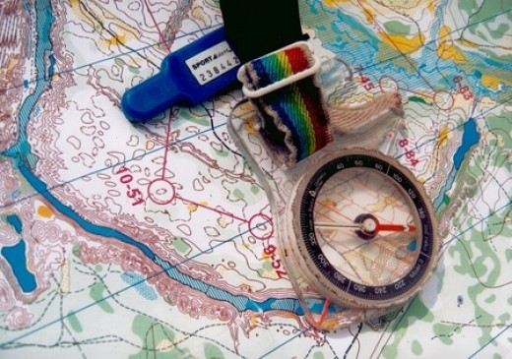
ОРИЕНТИРОВАНИЮ

г.Междуреченск, 2015 год
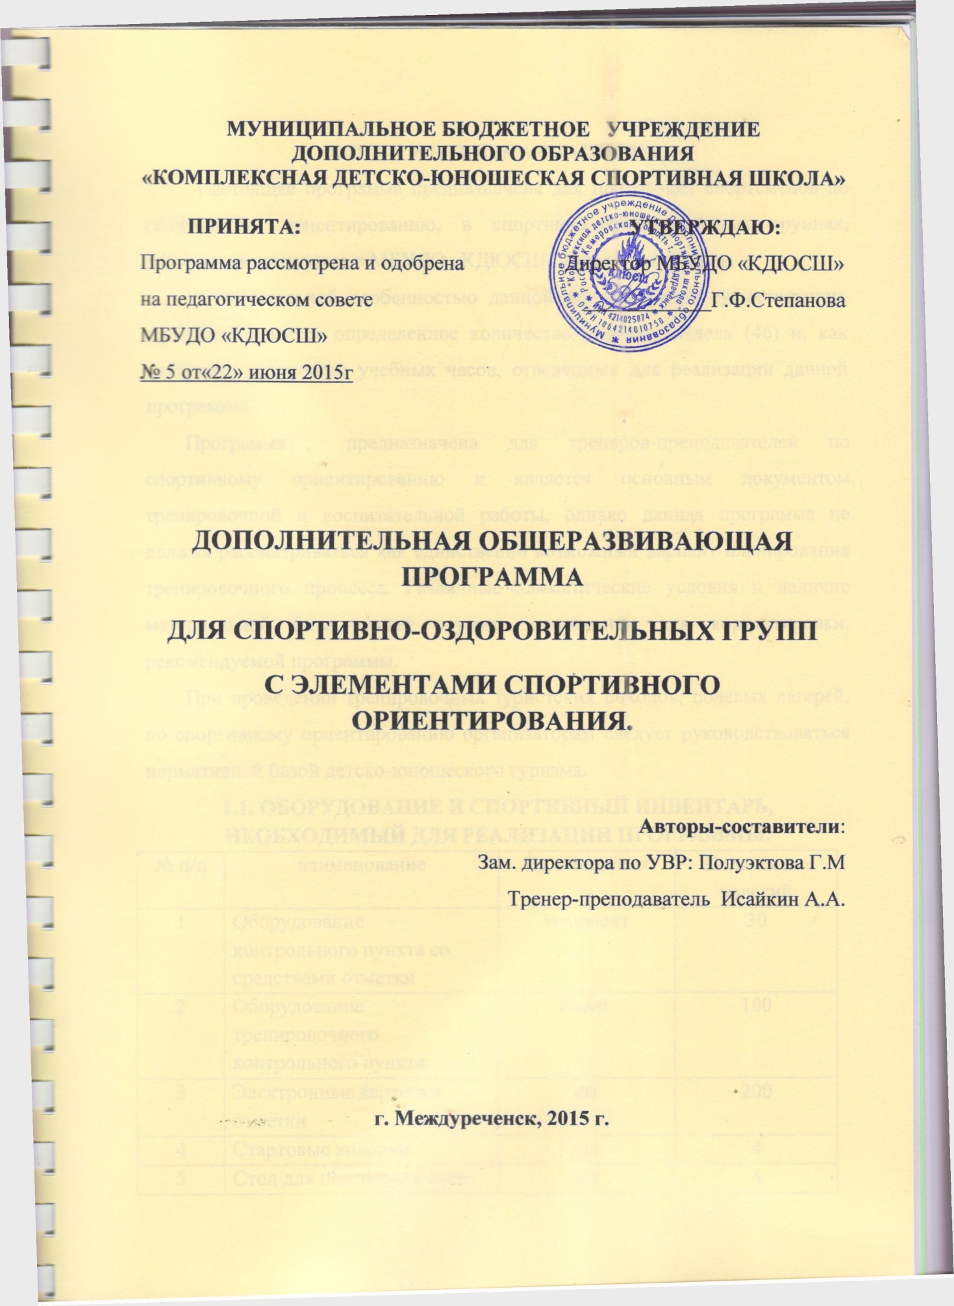

I. ПОЯСНИТЕЛЬНАЯ ЗАПИСКА.
Настоящая программа предназначена для подготовки спортсменов по спортивному ориентированию, в спортивно-оздоровительных группах, которые организуются в МБУДО «КДЮСШ» далее Учреждение.
Отличительной особенностью данной программы от существующих программ является определенное количество учебных недель (46) и, как следствие количество учебных часов, отведенных для реализации данной программы.
Программа предназначена для тренеров-преподавателей по спортивному ориентированию и является основным документом тренировочной и воспитательной работы, однако данная программа не должна рассматриваться как единственно возможный вариант планирования тренировочного процесса. Различные климатические условия и наличие материальной базы может служить основанием для корректировки, рекомендуемой программы.
При проведении тренировочных туристских походов, полевых лагерей, по спортивному ориентированию организаторам следует руководствоваться нормативной базой детско-юношеского туризма.
1.1. ОБОРУДОВАНИЕ И СПОРТИВНЫЙ ИНВЕНТАРЬ,
НЕОБХОДИМЫЙ ДЛЯ РЕАЛИЗАЦИИ ПРОГРАММЫ.
№ п/п | наименование | Ед.измерения | Количество изделий
1 | Оборудование контрольного пункта со средствами отметки | комплект | 30
2 | Оборудование тренировочного контрольного пункта | Комп. | 100
3 | Электронные карточки отметки | шт | 200
4 | Стартовые колодки | шт | 4
5 | Стол для подготовки лыж | шт | 4
6 | снегоход | шт | 1
7 | Комплект лыжных мазей и парафинов | шт | 3
8 | Табло электронное | шт | 1
9 | секундомер | шт | 10
10 | Термометр наружный | шт | 2

Учебная программа по спортивному ориентированию составлена на основе нормативных документов Министерства спорта, туризма и молодежной политики, и Министерства образования, регламентирующих работу спортивных школ с учетом многолетнего передового опыта работы по подготовке спортсменов и результатов научных исследований и передовой спортивной практики.
При разработке программы был учтен передовой опыт обучения и тренировки спортсменов, практические по возрастной физиологии, педагогики и психологии, спортивной медицине и гигиене. Цель данной учебной программы – воспитание гармонично развитой личности через спорт, осуществление культурно- оздоровительной и воспитательной работы среди молодежи укрепление их здоровья и всестороннего физического развития.
Программный материал объединен в целостную систему спортивной подготовки и предполагает решение следующих основных задач:
ОСНОВНЫМИ ЗАДАЧАМИ ПОДГОТОВКИ ЯВЛЯЕТСЯ:
- привлечение детей к регулярным занятиям физической культурой;
- укрепление здоровья;
- воспитание личностных качеств;
- освоение и совершенствование жизненно важных двигательных навыков;
- знакомство с основами спортивной техники избранного вида спорта в процессе регулярных многолетних физкультурно – спортивных занятий;
- привитие стойкого интереса к занятиям спортом;
- приобретение навыков контроля состояния здоровья и физической работоспособности.
ОСНОВНЫМИ ПОКАЗАТЕЛЯМИ ВЫПОЛНЕНИЯ ПРОГРАММНЫХ ТРЕБОВАНИЙ НА СПОРТИВНО-ОЗДОРОВИТЕЛЬНОМ ЭТАПЕ ЯВЛЯЕТСЯ:
- стабильность обучающихся, посещаемость ими тренировочных занятий;
- динамика индивидуальных показателей развития физических качеств, обучающихся;
- уровень усвоения теоретических знаний и основ самоконтроля.
После обученияпо данной программе возможно дальнейшее продолжение обучения в группах начальной подготовки по предпрофессиональной программе.
1.2. ОСНОВОПОЛОГАЮЩИЕ ПРИНЦИПЫ ПРОГРАММЫ:
Принцип комплектности предусматривает тесную взаимосвязь всех сторон тренировочного процесса (физической, технической, психологической и теоретической подготовки, восстановительных мероприятий и воспитательной работы, медико-биологического и педагогического контроля).
Принцип преемственности определяет последовательность изложения программного материала по этапам обучения, чтобы в многолетнем учебно-тренировочном процессе учесть преемственность задач, средств и методов подготовки, объемов тренировочных и соревновательных нагрузок, рост показателей физической и технико-тактической подготовленности.
Принцип вариативности предусматривает, в зависимости от этапа многолетней подготовки, индивидуальных особенностей, вариативность программного материала для практических занятий, характеризующуюся разнообразием средств и методов тренировки и величин нагрузок, направленных на решение определенных задач подготовки.
Учебный материал программы состоит из теоретического и практического разделов, что позволяет предложить тренерам единое направление, выработанное комплексным научным подходом к оценке тренировочного процесса в многолетней системе подготовки от новичков до высококвалифицированных спортсменов.
1.3. ПРОДОЛЖИТЕЛЬНОСТЬ ОБУЧЕНИЯ И МАКСИМАЛЬНЫЙ ОБЪЕМ ТРЕНИРОВОЧНОЙ НАГРУЗКИ
Этапы  подготовки | Продолжительностьобучения,  лет | Минималь  ная  Наполняемо  сть учебной  группы | Год  обучения | Недельная учебно-  тренировочная нагрузка | Годовая учебно-  тренировочная нагрузка
Спортивно-оздоровительный | 1 год | 30 чел. | Весь период | 6 час. | 276 час.
1.4. РЕЖИМ ТРЕНИРОВОЧНОЙ РАБОТЫ.
Год обучения | Количество часов в неделю | Количество тренировок в неделю | Общее количество часов в год | Наполняемость группы (чел)
1-й год | 6 | 3 | 276 | 30
Свыше 1 года | 6 | 3 | 276 | 30

Весь учебный материал программы распределен в соответствии с возрастным принципом комплектования групп и рассчитан на последовательное освоение теоретического материала, практических умений и навыков. Данная программа составлена с учетом возрастных показателей и реализуется для детей и подростков от 7 до 18 лет.
1.5. ПОРЯДОК ЗАЧИСЛЕНИЯ В СПОРТИВНО-ОЗДОРОВИТЕЛЬНЫЕ ГРУППЫ.
В спортивно-оздоровительные группы (СОГ) зачисляются учащиеся общеобразовательных школ в возрасте от 7 лет имеющие медицинский допуск к занятиям в спортивной школе, желающие заниматься спортивным ориентированием, не достигшие возраста для зачисления в группы начальной подготовки, а также не прошедшие конкурсный отбор для обучения по дополнительной предпрофессиональной программе по спортивному ориентированию.
1.6. ОРГАНИЗАЦИЯ ОБРАЗОВАТЕЛЬНОЙ ДЕЯТЕЛЬНОСТИИ РЕЖИМ ТРЕНИРОВОЧНОЙ РАБОТЫ
Техника и тактика спортивного ориентирования тесно связана с топографией, памятью, вниманием и мышлением спортсмена. Поэтому данная Программа обуславливает проведение ряда практических занятий в учебном классе, который должен быть специально оборудован.
Тренировочная деятельность организуется в течение всего календарного года, включая каникулярное время в соответствии с календарным учебным графиком, годовым учебным планом и календарем спортивно-массовых мероприятий. Годовой учебный план рассчитан на 46 недель.
II. УЧЕБНЫЙ ПЛАН.
Содержание занятий | Спортивно-оздоровительный этап
Год обучения | 1 год | Свыше 1 года
Теоретическая подготовка | 14 | 14
Практическая подготовка, из них: | 262 | 262
- Общая физическая подготовка | 166 | 166
- Специальная физическая подготовка | 69 | 69
Техническая подготовка | 27 | 27
Общее количество часов в год | 276 | 276
В каникулярное время (июнь, август) организуется спортивно-оздоровительный лагерь, в осенние и зимние каникулы организуются недельные тренировочные сборы с круглосуточным пребыванием.
2.1. СООТНОШЕНИЕ ОБЪЕМОВ ТЕНИРОВОЧНОО ПРОЦЕССА ПО ВИДАМ ПОДГОТОВКИ
Разделы подготовки | Этапспортивной подготовки
 | Спортивно-оздоровительный этап
Теоретическая подготовка (%) | 5%
Общая физическая подготовка (%) | 60%
Специальная физическая подготовка (%) | 25 %
Техническая подготовка (%) | 10%

Основными формами тренировочного процесса являются: групповые тренировочные занятия, теоретические и практические занятия.
Продолжительность одного занятия в спортивно-оздоровительных группах не должна превышать 2 академических часов.
III. ПРОГРАММЫЙ МАТЕРИАЛ.
На спортивно-оздоровительном этапе необходимо ознакомить учащихся с правилами гигиены, правилами поведения в спортивном зале и тренировочном занятии как в парковой зоне, в лесу так и на лыжных трассах. Основное внимание при построении бесед и рассказов должно быть направлено на то, чтобы привить учащимся гордость за выбранный вид спорта и формирование желания добиться высоких спортивных результатов.
Теоретические занятия органически связаны с физической и технической, подготовками. Начинающих спортсменов необходимо приучатьпосещать спортивные соревнования, просматривать фильмы и спортивные репортажи.
При проведении теоретических занятий следует учитывать возраст занимающихся и излагать материал в доступной форме.
Для оценки качества усвоения теоретического материала применяется текущий и итоговый контроль. Формы проверки: тестирование, собеседование, творческие задания.
На практических занятиях следует дополнительно разъяснять занимающимся отдельные вопросы техники выполнения упражнений, правил соревнований.
2.1. ТЕМЫ ТЕОРЕТИЧЕСКОЙ ПОДГОТОВКИ.
Вводное занятие.
Тема № 1. История возникновения и развития спортивного ориентирования. Охрана природы.
Порядок и содержание работы спортивной школы.
Краткий исторический обзор развития ориентирования как вида спорта в России и за рубежом. Характеристика современного состояния спортивного ориентирования. Прикладное значение ориентирования. Особенности спортивного ориентирования. Меры по обеспечению сохранения природы в местах проведения тренировок и соревнований. Этапы развития ориентирования в России и в своем регионе. Люди, внесшие значительный вклад в издание карт, проведение соревнований. Традиции своего коллектива.
Тема № 2.Правила поведения и техника безопасности на занятиях и соревнованиях. Одежда и снаряжение ориентировщика.
Поведение на улице во время движения к месту занятий и на учебно-тренировочном занятии. Техника безопасности при проведении занятий на местности и соревнований. Контрольное время на тренировках и соревнованиях. Обеспечение безопасности участников (аварийный азимут, ограничивающие ориентиры, умение выходить из леса при потере ориентировки). Снаряжение спортсменов-ориентировщиков. Компас, планшет, карточка участка. Одежда и обувь ориентировщиков. Подготовка инвентаря тренировкам и соревнованиям. Особенности одежды ориентировщиков при различных погодных условиях. Понятия о травмах. Краткая характеристика травм на занятиях и соревнованиях по ориентированию. Причины травм и их профилактика. Раны и их разновидности. Ушибы, растяжения, вывихи. Переломы костей. Разрывы связок, мышц и сухожилий. Оказание первой доврачебной помощи. Способы остановки кровотечений, наложение шины при переломах. Приемы искусственного дыхания. Транспортировка пострадавшего.
Тема № 3.Строение и функции организма человека, питание, режим, гигиена, врачебный контроль и самоконтроль спортсмена.
Строение организма человека. Костно-связочный аппарат, мышцы, их строение и взаимодействие.
Понятие о гигиене, гигиена физических упражнений и спорта. Гигиеническое основы труда и отдыха.
Питание. Значение питания как фактора сохранения и укрепления здоровья. Назначение белков, жиров, углеводов, минеральных солей и витаминов. Мышечная деятельность – основа поддержания здоровья и работоспособности. Физиологические закономерности формирования двигательных навыков. Тренированность и ее физиологические показатели.
Врачебный контроль и самоконтроль. Значение и содержание врачебного контроля и самоконтроля при занятиях спортом. Субъективные данные самоконтроля: самочувствие, сон, аппетит, настроение и работоспособность.
Самоконтроль и его значение в тренировочном процессе. Дневник самоконтроля. Объективные (ЧСС, вес тела, ЖЕЛ и др.) и субъективные (самочувствие, сон, аппетит) показатели самоконтроля.
Тема № 4. Топография, условные знаки. Спортивная карта.
Зрительное знакомство с объектами местности, их словесное описание.
Особенности топографической подготовки ориентировщиков. Спортивная карта, условные знаки, цвета карты, масштаб карты. Измерение расстояний на карте и на местности. Создание простейших планов и схем (класса, школьного двора, т.п.)
Спортивный компас. Ориентирование карты по компасу. Снятие азимута. Движение по азимуту.
Тема № 5.Краткая характеристика техники спортивного ориентирования.
Понятие о технике спортивного ориентирования. Значение техники для достижения высоких спортивных результатов. Приемы и способы
ориентирования. Технико-вспомогательные действия. Отметка на контрольном пункте (КП). Восприятие и проверка номера КП. Правильное держание спортивной карты. Контрольная карточка и легенды КП. Типичные ошибки при освоении техники спортивного ориентирования.
Тема № 6. Первоначальные представления о тактике прохождения дистанции.
Взаимосвязь техники и тактики в обучении ориентировщиков. Последовательность действий ориентировщиков при прохождении соревновательной дистанции. Понятие о тактическом плане. Взаимосвязь скорости передвижения и технико-тактических действий. Действия спортсмена при потере ориентировки и при встрече с соперником. Анализ соревнований.
Тема № 7. Основы техники и тактики ориентирования.
Местность, ее классификация, изображение рельефа при помощи горизонталей. Изучение технических приёмов: грубый азимут, точный азимут, линейное ориентирование, точечное ориентирование. Местность, ее классификация, изображение рельефа при помощи горизонталей. Развитие навыков белого чтения карты. Развитие «памяти карты». Специальные упражнения для развития памяти, внимания, мышления. Технические приемы и способы ориентирования. Грубое ориентирование на длинных этапах с тормозными ориентирами. Точное ориентирование на коротких этапах. Ориентирование с использованием крупных форм рельефа.
Методы развития у спортсменов специализированных восприятий – расстояния, скорости и направления движения.
Детальное чтение рельефа на соревновательной скорости. Путь через точечные ориентиры. Использование технических приемов в соответствии с конкретной соревновательной ситуацией. Сложные контрольные пункты (длинные перегоны между КП и большое расстояние от привязки до контрольного пункта).
Организационно-подготовительные действия и подготовка инвентаря к соревнованиям. Действия участников после приезда на место соревнований. Тактические действия после получения карты и до момента старта.
Выбор пути движения между КП (выбор генерального направления, конкретизация генерального направления). Наиболее распространенные ошибки при выборе пути движения между КП.
Сбивающие факторы, воздействующие на ориентировщика во время преодоления им соревновательной дистанции. Раскладка сил на дистанции. Особенности тактики в эстафетном ориентировании и при групповом старте.
Тактика прохождения дистанции в различные соревнования по ориентированию. Особенности тактики прохождения дистанции в зимних соревнованиях на маркированной трасе и в заданном направлении.
Тема № 8.Основные положения правил соревнований по спортивному ориентированию.
Правила соревнований. Виды соревнований по спортивному ориентированию. Права и обязанности участников.
Подготовка к соревнованиям. Возрастные группы. Контрольное время. Техническая информация о дистанции. Состав судейского коллеги, права и обязанности судей.
Календарный план соревнований. Положение о соревнованиях. Ориентирование в заданном направлении, по выбору, на маркированной дистанции, эстафетное ориентирование.
Правила соревнований, основные разделы. Права и обязанности участников соревнований.
2.2. ОБЩАЯ ФИЗИЧЕСКАЯ ПОДГОТОВКА.
Всесторонняя физическая подготовка – основа для достижения высоких и стабильных результатов в ориентировании.
Средствами общей физической подготовки служат общеразвивающие упражнения и занятия другими видами спорта: легкой атлетикой, лыжными гонками, туризмом, гимнастикой, плаванием.
К числу общеразвивающих упражнений относятся упражнения, направленные по своему преимущественному воздействию на развитие и воспитание основных физических качеств, укрепление мышц и связок, совершенствование координации движений. Применение общеразвивающих упражнений способствует улучшению функций сердечнососудистой, дыхательной и нервной систем.
УПРАЖНЕНИЯ ДЛЯ РУК.
Упражнения для мышц рук и плечевого пояса. Сгибание и разгибание рук, вращения, махи, рывки.
УПРАЖНЕНИЯ ДЛЯ НОГ.
Поднимание на носках, приседания, махи в лицевой и боковой плоскостях, выпады, подскоки. Прыжки в длину с места, с разбега, многоскоки.
УПРАЖНЕНИЯ ДЛЯ ТУЛОВИЩА.
Упражнения для шеи и туловища. Наклоны, вращения и повороты головы. Наклоны туловища вперед, назад, в стороны, круговые вращения. В положении лежа – поднимание и опускание ног. Упражнения с партнером.
ПОДВИЖНЫЕ ИГРЫ И ЭСТАФЕТЫ.
Игры с мячом. Игры на внимание, сообразительность, координацию. Эстафеты с преодолением препятствий, с предметами, прыжками и бегом в различной комбинации.
Лыжная подготовка: изучение попеременных, одновременных ходов, техники поворотов на месте и в движении, спуски, торможения.
ТУРИЗМ.
Однодневные походы с использованием мелкомасштабной и крупномасштабной карты.
ЗАДАЧИ ТАКИХ ПОХОДОВ НА ДАННОМ ЭТАПЕ ПОДГОТОВКИ:
- приобретение привычки к пребыванию в незнакомом лесу без карты и компаса;
- обретение уверенности в ситуации «один в незнакомом лесу»;
- выработка навыков нахождения путей выхода из незнакомого леса.
2.3. СПЕЦИАЛЬНАЯ ФИЗИЧЕСКАЯ ПОДГОТОВКА.
Специальная физическая подготовка направлена на воспитание физических качеств, специфических для спортсменов-ориентировщиков: специальной выносливости, быстроты, ловкости, силовой выносливости.
УПРАЖНЕНИЯ ДЛЯ РАЗВИТИЯ ВЫНОСЛИВОСТИ.
Бег в равномерном темпе по равнинной и слабопересеченной местности. Бег с картой. Ходьба на лыжах на дистанции от 2 до 8 км. Туристские походы.
УПРАЖНЕНИЯ НА РАЗВИТИЕ БЫСТРОТЫ.
Бег с высокого и низкого старта на дистанции 30, 60 метров. Челночный бег. Бег на месте в быстром темпе с высоким подниманием бедра. Эстафеты с элементами спортивного ориентирования.
УПРАЖНЕНИЯ НА РАЗВИТИЕ ЛОВКОСТИ.
Ходьба по гимнастической скамейке, кувырки. Прыжки в высоту через планку, скамейку, поваленное дерево с одной и двух ног. Спрыгивание вниз с возвышения. Упражнения на равновесие. Слалом между деревьями.
УПРАЖНЕНИЯ ДЛЯ РАЗВИТИЯ СИЛЫ И СИЛОВОЙ ВЫНОСЛИВОСТИ.
Сгибание и разгибание рук лежа на гимнастической скамейке. Поднимание туловища из положения лежа. Приседания на двух ногах. Прыжки и многоскоки на одной и двух ногах. В большинстве циклических видов спорта, в том числе и в спортивном ориентировании, тренировочные нагрузки по характеру их энергообеспечения делятся на три вида:
- выполняемые в аэробном,
- смешанном (аэробно-анаэробном),
- анаэробном режимах.
Особое внимание нужно обратить на разнообразие условий тренировок, так как однообразие тренировочной нагрузки и мест занятий приводит к более быстрому утомлению спортсмена. Поэтому предпочтительно разнообразное построение нагрузки, включение в тренировку занятий в спортивном зале, стадионе, на различной местности.
2.4. ТЕХНИЧЕСКАЯ ПОДГОТОВКА.
Держание карты. Держание компаса. Сопоставление карты с местностью. Снятие азимута. Выдерживание азимута. Движение по азимуту. Измерение расстояний на местности парами шагов. Определение стояние точки. Ориентирование вдоль линейных ориентиров. Ориентирование при смене направления вдоль линейных ориентиров. Чтение объектов с линейных ориентиров. Взятие КП, расположенных в пределах видимости от линейных ориентиров. Выбор варианта движения между КП. Кратчайшие пути, срезки.
Передвижение классическими лыжными ходами. Обучение технике спуска со склонов в высокой, основной и низкой стойках. Обучение преодолению подъемов «елочкой», «полуелочкой», «лесенкой», ступающим шагом. Обучение поворотам на месте и в движении.
2.5. ТАКТИЧЕСКАЯ ПОДГОТОВКА.
Основной задачей технико-тактической подготовки является формирование рациональной временной, пространственной и динамической структуры движений, а также углубленное изучение действий в основных тактических ситуациях.
С этой целью применяется круг средств и методов, направленных на приобретение опыта и проверки технико-тактических навыков в различных условиях соревновательной деятельности. Это углубленное изучение основ топографии. Измерение расстояний на местности во время бега по дорогам в подъем, со спуска, по лесу различной проходимости. Движение в заданном направлении по азимуту по открытой и закрытой местности.
Выход на контрольный пункт с различных привязок. Отметка на КП. Уход с контрольного пункта.
Выбор пути движения между контрольными пунктами в зависимости от характера растительности и рельефа местности. Анализ путей движения.
Техническая разминка. Выбор «нитки» пробегания. Грубое ориентирование на длинных этапах с тормозными ориентирами. Точное ориентирование на коротких этапах. Ориентирование с использованием крупных форм рельефа. Чтение горизонталей.
Основы техники ориентирования на маркированной трассе и в зимнем заданном направлении.
Дальнейшее изучение техники классических лыжных ходов (обучение подседанию, отталкиванию, активной постановке палок). Знакомство с основными элементами конькового хода. Обучение преодолению подъемов скользящим и беговым шагом. Обучение торможению «плугом», упором, поворотом, падением. Элементы слаломной подготовки.
Топографическая съемка местности вдоль линейных ориентиров сложной конфигурации. Вычерчивание простых схем и спортивных карт (школьного участка, полигона, парка).
III. ВОСПИТАТЕЛЬНАЯ РАБОТА.
В работе с юными спортсменами применяется широкий круг средств и методов воспитания. В качестве средств используются тренировочные занятия, беседы, собрания, кинофильмы, наглядные пособия, произведения искусства, общественно полезный труд, общественная деятельность. В качестве методов нравственного воспитания применяются формирование нравственного сознания (нравственное просвещение) и общественного поведения, использование положительного примера, стимулирование положительных действий (поощрение), предупреждение и обсуждение отрицательных действий (наказание), упражнение (практическое учение).
В процессе спортивных замятий с юными спортсменами важное значение приобретает интеллектуальное воспитание, основными задачами которого являются: овладение учащимися специальными знаниями в области теории иметодики тренировки, гигиены и других дисциплин; умения объективно анализировать приобретаемый опыт тренировки и выступлений в соревнованиях; развитие познавательной активности, творческих проявлений в спортивной деятельности.

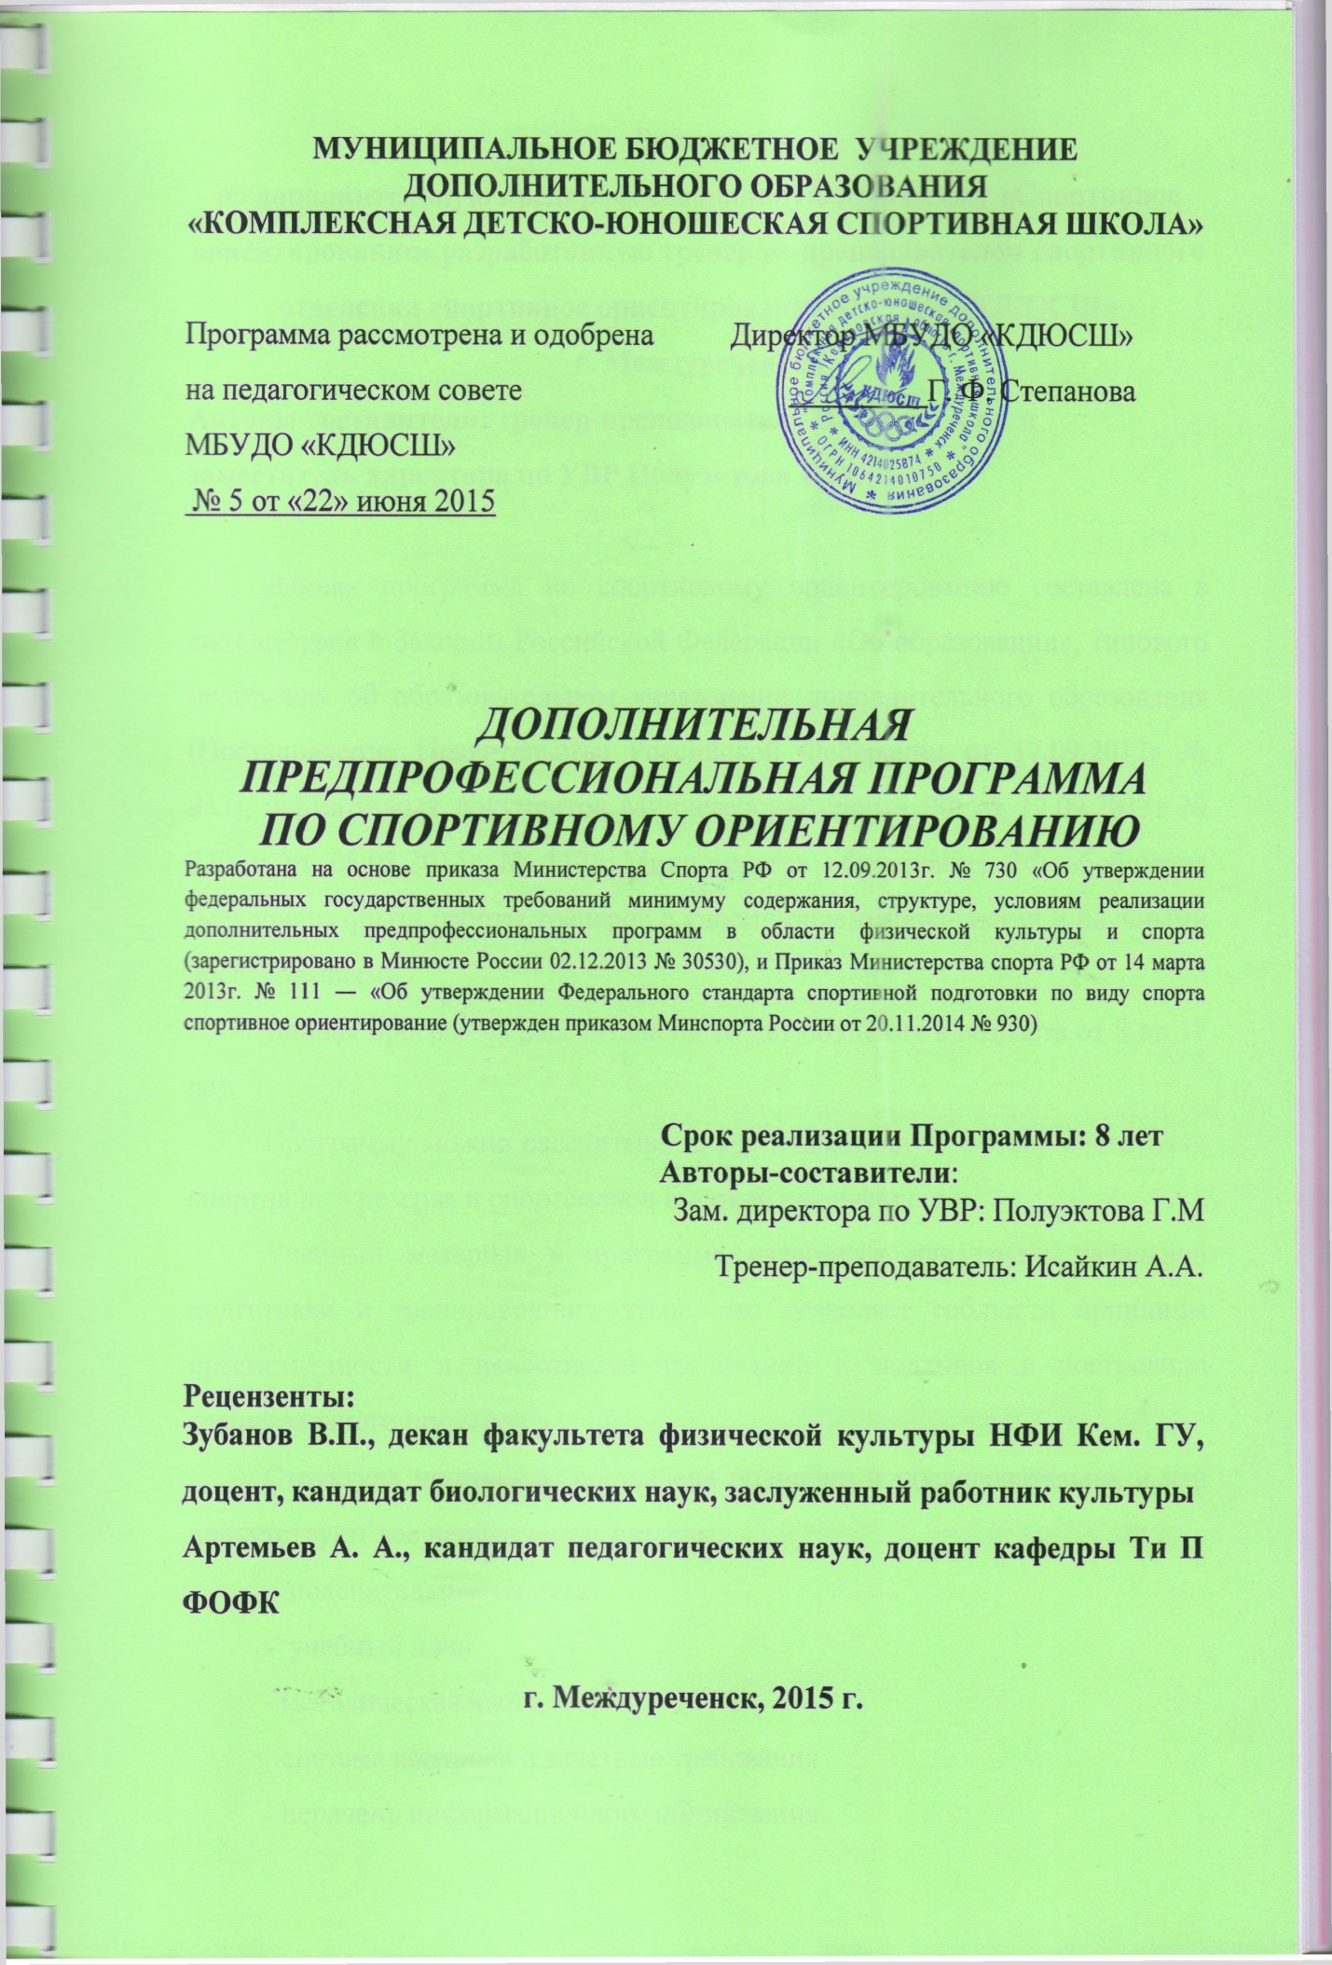

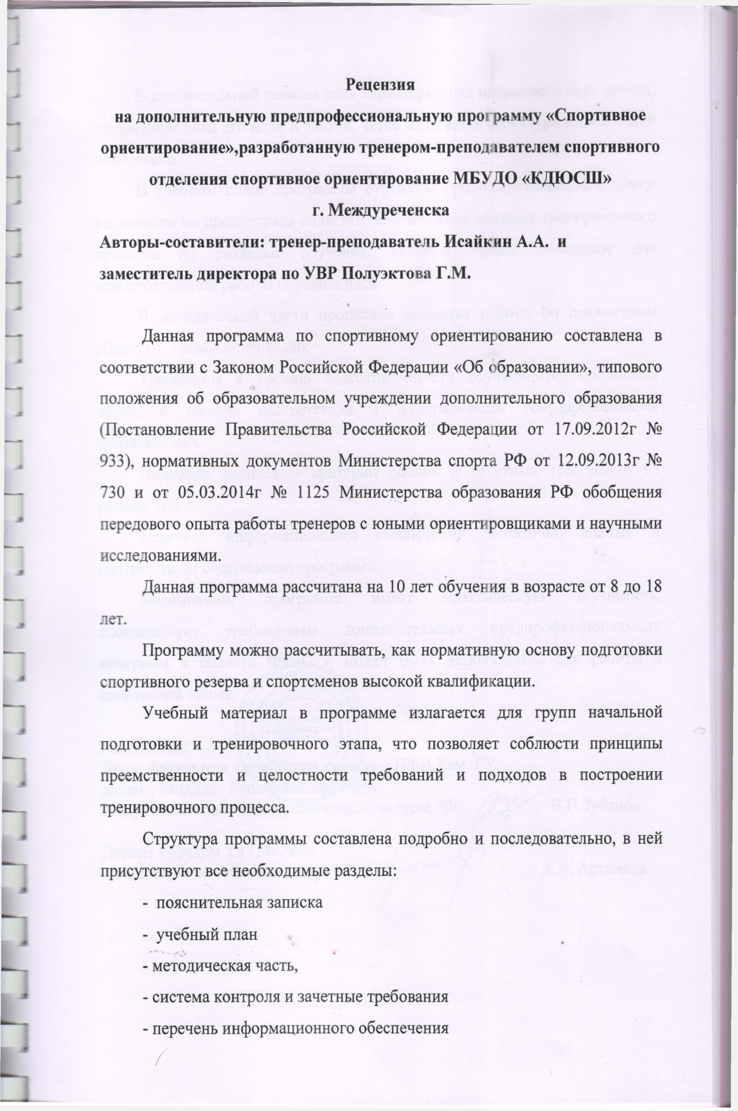

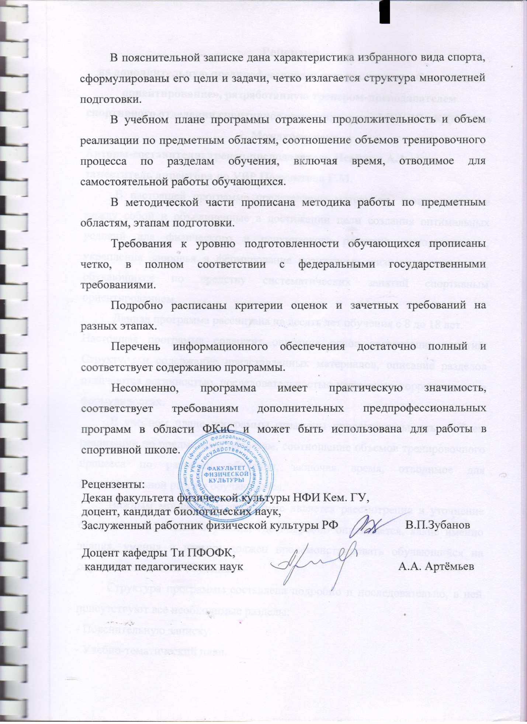

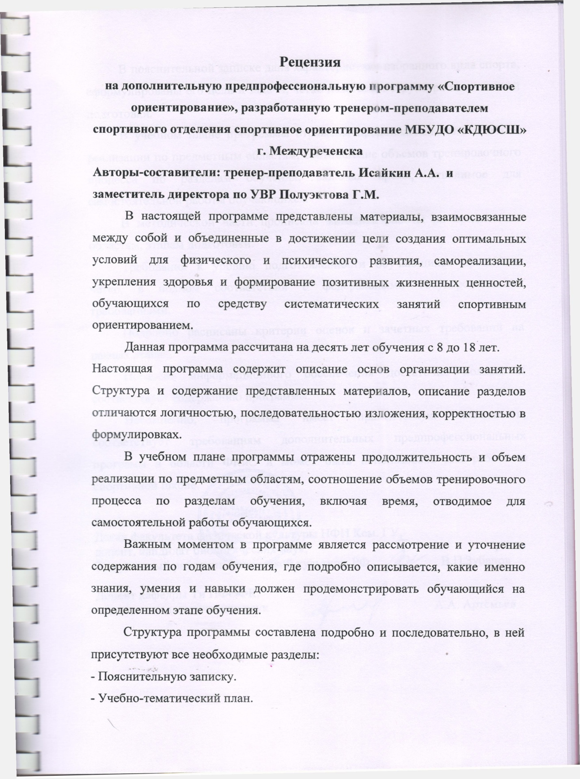

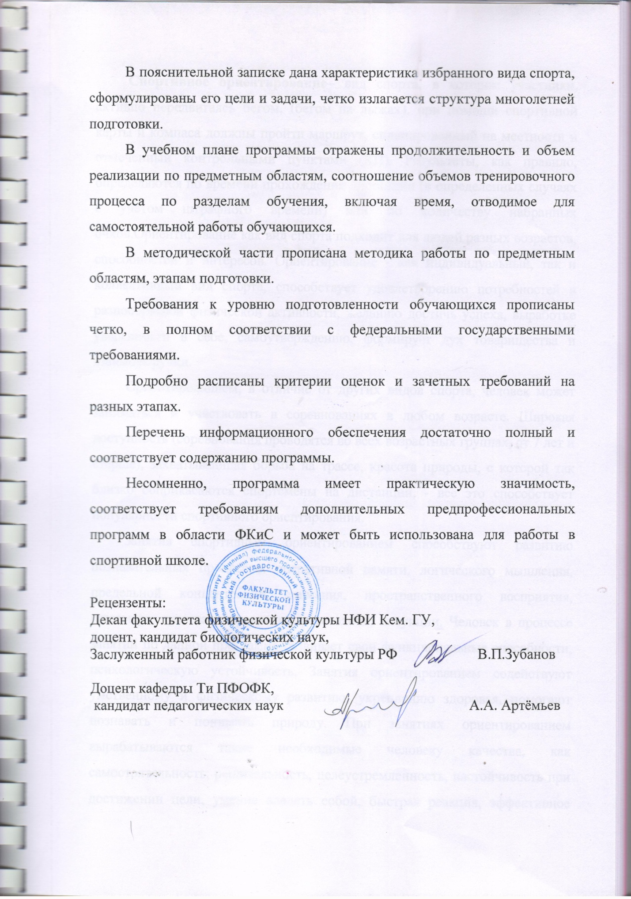
Спортивное ориентирование– вид спорта, в котором участники, активно передвигаясь бегом, (бегом на лыжах), при помощи спортивной карты и компаса должны пройти маршрут, спланированный на местности и отмеченный контрольными пунктами (КП). Результаты, как правило, определяются по времени прохождения дистанции (в определенных случаях с учётом штрафного времени) или по количеству набранных очков.Ориентирование как вид спорта подходит для людей разных возрастов, способностей и интересов. Ориентирование - как индивидуальный, так и коллективный вид спорта, способствует удовлетворению потребностей в разнообразной физической активности, желанию достичь успеха, выработке уверенности в себе, самоутверждению, формирует дух товарищества и взаимовыручки.
Ориентированием, в отличие от других видов спорта, человек может заниматься и участвовать в соревнованиях в любом возрасте. Широкая доступность (соревнования проводятся во всех возрастных группах, от 7 лет и старше), захватывающая борьба на трассе, красота природы, с которой так близко соприкасаются спортсмены на дистанции, - все это способствует популярности спортивного ориентирования.
Занятия спортивным ориентированием способствуют развитию познавательных процессов: оперативной памяти, логического мышления, предельной концентрации внимания, пространственного восприятия, глазомера, чувства направления, расстояния, интуиции. Человек в процессе занятий по данной программе развивает свои функциональные способности, психологическую устойчивость, Занятия ориентированием содействуют умственному и физическому развитию, укреплению здоровья, помогают познавать и понимать природу. При занятиях ориентированием вырабатываются такие необходимые человеку качества, как самостоятельность, решительность, целеустремленность, настойчивость при достижении цели, умение владеть собой, быстрая реакция, эффективное мышление в условиях больших физических нагрузок, умение принять оптимальное решение в сложной ситуации.
Соревнования по спортивному ориентированию проводятся в разных группах, которые могут быть сформированы как по возрастному принципу, так и по уровню мастерства участников. Сложность дистанции и её длина определяются по возрастной группе и сложности местности соревнований. При этом дистанция (маршрут) должна сочетать в себе сложности, которые спортсмен может преодолеть, имея умение ориентироваться и хорошую физическую подготовленность.
Соревнования проводятся не только летом, но и зимой (на лыжах), а так, же в любую погоду, что требует от спортсмена разносторонних умений и навыков. Ориентировщику необходимо: уметь действовать в постоянно меняющихся условиях, владеть техникой бега по различной местности, а также техникой катания на лыжах, уметь быстро и правильно читать карту, сопоставлять ее с местностью, грамотно выбирать маршрут и распределять силы по дистанции.
Спортивное ориентирование требует от спортсмена высокого уровня выносливости, скоростных и скоростно-силовых качеств, адаптации к изменяющимся условиям местности и погоды.
Спортсмен ориентировщик в процессе прохождения маршрута подвергается не только большой физической, но и умственной нагрузке. Проверяются на прочность и психологические качества: упорство, целеустремленность, стойкость в преодолении трудностей, воля к победе.
Подготовить столь разносторонне развитую личности спортсмена высокого класса возможно только в результате многолетних тренировок
Настоящая программа является основным документом, определяющим направленность и содержание тренировочного и воспитательного процессов на отделении спортивного ориентирования в МБУДО «КДЮСШ».
I. ПОЯСНИТЕЛЬНАЯ ЗАПИСКА.
Программа составлена в соответствии с «Федеральными государственными требованиями к минимуму содержания, структуре, условиям реализации дополнительных предпрофессиональных программ подготовки в области физической культуры и спорта и к срокам обучения по этим программам» с учетом основных положении и требований нормативных и правовых документов:
- ФЗ «Об образовании в Российской Федерации»,
- ФЗ «О физической культуре и спорте в Российской Федерации",
- "Порядок организации и осуществления образовательной деятельности по дополнительным общеобразовательным программам» (Приказ Минобрнауки РФ от 29.08.13 №1008),
- приказом Министерства спорта Российской Федерации от 27.12.2013 г. № 1125 «Об утверждении особенностей организации и осуществления образовательной, тренировочной и методической деятельности в области физической культуры и спорта» и учитывает требования Федерального стандарта спортивной подготовки по виду спорта спортивное ориентирование (утвержден приказом Минспорта России от 20.11.2014 № 930), а также возрастные и индивидуальные особенности обучающихся при занятиях спортивным ориентированием.
- Уставом МБУДО «КДЮСШ» (далее Учреждение).
ОСНОВНЫМИ ЗАДАЧАМИ РЕАЛИЗАЦИИ ПРОГРАММЫ ЯВЛЯЮТСЯ:
НА ЭТАПЕ НАЧАЛЬНОЙ ПОДГОТОВКИ:
- формирование устойчивого интереса к занятиям спортом;
- формирование широкого круга двигательных умений и навыков;
- освоение основ техники по виду спорта спортивное ориентирование;
- всестороннее гармоничное развитие физических качеств;
- укрепление здоровья спортсменов;
- отбор перспективных юных спортсменов для дальнейших занятий выбранным видом спорта.
НА ТРЕНИРОВОЧНОМ ЭТАПЕ:
- повышение уровня общей и специальной физической, технической, тактической и психологической подготовленности, соответствующих специфике избранного вида спорта;
- приобретение опыта и достижение стабильности выступления на официальных спортивных соревнованиях по избранному виду спорта;
- формирование спортивной мотивации;
- укрепление здоровья спортсменов.
ДАННАЯ ПРОГРАММА НАПРАВЛЕНА НА:
- удовлетворение индивидуальных потребностей,обучающихся в занятиях физической культурой и спортом;
- создание условий для физического воспитания и физического развития;
- формирование знаний, умений, навыков в области физической культуры и спорта, в том числе в избранном виде спорта — спортивное ориентирование,
- отбор одаренных детей;
- подготовка спортивного резерва;
- подготовка обучающихся к поступлению в образовательные организации, реализующие профессиональные образовательные программы в области физической культуры и спорта.
СИСТЕМА СПОРТИВНОГО ОТБОРА ВКЛЮЧАЕТ:
- а) массовый просмотр и тестирование юношей и девушек с целью ориентирования их на занятия спортом;
- б) отбор перспективных юных спортсменов для комплектования групп спортивной подготовки по виду спорта спортивное ориентирование;
- в) просмотр и отбор перспективных юных спортсменов на тренировочных сборах и соревнованиях.
- Учреждение реализующие образовательную программу в области физической культуры и спорта для наиболее перспективных выпускников могут предоставить возможность прохождения спортивной подготовки на своей базе сроком до четырех лет (до 10% от количества обучающихся)
ПРОГРАММА ПРЕДНАЗНАЧЕНА ДЛЯ ДЕТЕЙ В ВОЗРАСТЕ С 8 – 18 ЛЕТ.
Период освоения программы - 8 лет. Программный материал объединен в целостную систему многолетней спортивной подготовки, предусматривающий обучение на 2 этапах:
- этап начальной подготовки- 3 года,
- тренировочный этап – 5 лет
Программа разработана с учетом следующих основных принципов спортивной подготовки:
1) принцип комплексности, который предусматривает тесную взаимосвязь всех сторон тренировочного процесса (физической, технико-тактической, психологической, теоретической подготовок)
2) принцип преемственности, который определяет последовательность изложения программного материала по этапам обучения для обеспечения в многолетнем тренировочном процессе преемственность задач, средств и методов подготовки, объемов тренировочных и соревновательных нагрузок, рост показателей физической и технико-тактической подготовленности;
3) принцип вариативности, который предусматривает в зависимости от этапа многолетней подготовки, индивидуальных особенностей юного спортсмена, вариативность программного материала для практических занятий, характеризующихся разнообразием тренировочных средств и нагрузок, направленных на решение определенных задач спортивной подготовки.
Программный материал для всех этапов подготовки распределён в соответствии с возрастными особенностями, их общей физической и спортивной подготовленностью и рассчитан на творческий подход со стороны тренеров–преподавателей.
УСЛОВИЯ РЕАЛИЗАЦИИ ПРОГРАММЫ.
Прием на обучение по Программе осуществляется на основании результатов индивидуального отбора лиц, имеющих необходимые для освоения соответствующей Программы способности в области физической культуры и спорта.
Порядок и сроки проведения отбора устанавливаются Учреждением самостоятельно.
Зачисление детей в Учреждение производится в соответствии с Положением о порядке приема на обучение по дополнительным предпрофессиональным программам в области физической культуры и спорта.
На тренировочный этап до двух лет (этап начальной специализации)зачисляются дети, прошедшие начальную подготовку не менее одного года, сдавшие контрольно – переводные экзамены, выполнившие соответствующие требования для перехода на тренировочный этап, практически здоровые.
А также дети, прошедшие обучение на спортивно – оздоровительном
этапе и успешно сдавшие контрольно – переводные экзамены.
Минимальный возраст для зачисления – 11-12 лет
На тренировочный этап свыше двух лет (этап углубленной специализации) зачисляются дети, прошедшие, подготовку на тренировочном этапе до двух лет, сдавшие контрольно – переводные экзамены по ОФП, СФП, выполнившие2-3 сп.разряд.
Минимальный возраст детей, допускаемых к освоению Программы
- 8 лет.
Максимальный возраст обучающихся по Программе составляет 18 лет.
Срок освоения Программы для лиц, зачисленных в Учреждение на этап начальной подготовки составляет 8 лет.
Перевод обучающегося из одного отделения в другое осуществляется по заявлению родителя или (законного представителя) обучающегося.
Перевод и зачисление обучающихся из других образовательных учреждений оформляется приказом директора школы на этап подготовки, соответствующий возрасту и квалификации спортсмена на основании справки из образовательного учреждения о квалификации спортсмена и сроков его обучения в данном ОУ.
Перевод обучающихся в группу следующего года обучения утверждается приказом директора школы в соответствии со следующими критериями:
- по итогам прохождения промежуточной аттестации (выполнение контрольно-переводных нормативов по общей физической и специальной физической подготовке);
- выполнение разрядных требований;
- участие в спортивных соревнованиях различного уровня;
- наличие допуска врача КВК к занятиям избранным видом спорта.
Обучающиеся, не выполнившие эти требования, на следующий год этапа обучения не переводятся. Данные обучающиеся могут продолжать обучение повторно, но не более одного раза на данном этапе подготовки или переводятся в СОГ.
Обучающиеся на любом этапе обучения могут быть отчислены:
- по инициативе обучающегося и (или) его родителей (законных представителей) на основании личного заявления;
- в случае освоения обучающимся в полном объеме образовательных программ Учреждения;
- в случае наличия заболеваний, препятствующих освоению образовательных программ Учреждения. Отчисление по данному основанию производится при наличии соответствующего документа, выданного организацией здравоохранения.
- в случае перехода в другое образовательное учреждение;
- в случае нарушения спортивной дисциплины;
- по результатам персонального контроля тренеров-преподавателей при выявлении систематических пропусков более 40 % тренировочных занятий в течение месяца без уважительной причины.
Отчисление из школы оформляется приказом директора школы.
Для спортсменов, планирующих поступление в образовательные организации профессионального образования, реализующих основные профессиональные программы в области физической культуры и спорта, срок освоения программы может быть увеличен на 1 год.
Учреждение имеет право реализовать Программу в сокращенные сроки, а также по индивидуальным учебным планам с учётом федеральных государственных требований и федеральных стандартов спортивной подготовки.
ОРГАНИЗАЦИЯ ЗАНЯТИЙ ПО ПРОГРАММЕ.
Организация занятий по Программе осуществляется по следующим этапам (периодам) подготовки:
1. Этап начальной подготовки – 3 года;
2. Тренировочный этап - 5 лет.
Обучающиеся, имеющие достаточный уровень знаний, умений и навыков имеют право на освоение Программы по индивидуальному учебному плану.
НОРМАТИВНАЯ ЧАСТЬ ПРОГРАММЫ СОДЕРЖИТ СЛЕДУЮЩИЕ ОСНОВНЫЕ ТРЕБОВАНИЯ:
- продолжительность этапов подготовки,
- минимальный возраст лиц для зачисления на обучение;
- наполняемость групп;
- планируемые показатели соревновательной деятельности;
- объемы и режимы тренировочной работы;
- предельные тренировочные нагрузки;
- минимальный и предельный объем соревновательной деятельности;
- организация тренировочного процесса
- условия реализации Программы;
ПРОГРАММА ИМЕЕТ СЛЕДУЮЩУЮ СТРУКТУРУ:
- титульный лист;
- пояснительную записку;
- нормативную часть программы;
- учебный план;
- методическую часть;
- систему контроля и зачетные требования;
- перечень информационного обеспечения.
II. НОРМАТИВНАЯ ЧАСТЬ ПРОГРАММЫ

Нормативная часть программы содержит следующие основные требования:
- продолжительность этапов подготовки,
- минимальный возраст лиц для зачисления на обучение;
- наполняемость групп;
- планируемые показатели соревновательной деятельности;
- объемы и режимы тренировочной работы;
- предельные тренировочные нагрузки;
- минимальный и предельный объем соревновательной деятельности;
- организация тренировочного процесса
- условия реализации Программы;
2.1. ПРОДОЛЖИТЕЛЬНОСТЬ ЭТАПОВ ПОДГОТОВКИ И МИНИМАЛЬНЫЙ ВОЗРАСТ ЗАЧИСЛЕНИЯ НА ОБУЧЕНИЕ.

Этапы спортивной подготовки | Продолжительность этапов (в годах) | Минимальный возраст для зачисления в группы (лет)
Этап начальной подготовки | 3 | 8
Тренировочный этап (этап спортивной специализации) | 5 | 12

2.2. НАПОЛНЯЕМОСТЬ ГРУПП.

Этап подготовки | период | Миним.  Наполняемость группы (чел) | Максим.  кол- ный состав группы  (чел) | Максим.объем тренировочной нагрузки в неделю (ак.часы) | Продолжительность тренир.занятий (ак.часы)
Этап начальной подготовки | До одного года | 10-12 | 30 | 6 | 2
 | Свыше одного года | 10-12 | 20 | 8 | 2
Тренировочный этап (этап спортивной специализации) | Начальная специализация (1-2 г.об) | 10-12 | 14 | 12 | 3
 | Углубленная специализация (3-5 г.об.) | 8-10 | 12 | 18 | 3

Допускается проведение тренировочных занятий одновременно с обучающимися из разных групп по дополнительным предпрофессиональным программа в области физической культуры и спорта и программам спортивной подготовки.
При этом необходимо соблюдать перечисленные ниже условия:
1) разница в уровне подготовки занимающихся не должна превышать двух спортивных разрядов и (или) званий;
2) не превышен максимальный количественный состав объединенной группы, при этом максимальный количественный состав определяется по группе, имеющей меньший показатель в данной графе.
Продолжительность одного тренировочного занятия при реализации Программы рассчитывается в академических часах с учетом возрастных особенностей и этапа (периода) подготовки обучающихся.
При проведении более одного тренировочного занятия в один день суммарная продолжительность занятий не может составлять более 8 академических часов.
Непрерывность освоения обучающимися Программы в каникулярный период обеспечивается следующим образом:
- в физкультурно-спортивных или спортивно-оздоровительных лагерях (центрах), а также в спортивно-образовательных центрах;
- самостоятельная работа обучающихся по индивидуальным планам подготовки.
2.3. ПЛАНИРУЕМЫЕ ПОКАЗАТЕЛИ СОРЕВНОВАТЕЛЬНОЙ ДЕЯТЕЛЬНОСТИ.
Виды соревнований | Этапы и годы спортивной подготовки
 | Этап НП |  | ТЭ
 | До года | Свыше года | До двух лет | Свыше двух лет
контрольные | 2-3 | 3-6 | 3-4 | 3-4
отборочные | - | - | 2-3 | 3-4
основные | - | - | 4-6 | 5-7
2.4. МАКСИМАЛЬНЫЙ ОБЪЕМ ТРЕНИРОВОЧНОЙ НАГРУЗКИ.
Этапные нормативы | Этапы и годы спортивной подготовки
 | Этап НП |  | ТЭ
 | До года | Свыше года | До двух лет | Свыше двух лет
Количество часов в неделю | 6 | 8 | 12 | 18
Количество тренировоквнеделю | 3 | 4 | 4 | 6
Общее кол-во часов в год | 276 | 368 | 552 | 828
Общее количество тренировок в год | 138 | 184 | 184 | 276
Для спортсменов, планирующих поступление в образовательные организации профессионального образования, реализующих основные профессиональные программы в области физической культуры и спорта, срок освоения программы может быть увеличен на 1 год.
2.5. ОРГАНИЗАЦИЯ ТРЕНИРОВОЧНОГО ПРОЦЕССА.
Основными формами организации тренировочного процесса являются:
- групповые и индивидуальные тренировочные и теоретические занятия;
- тренировочные сборы;
- участие в спортивных соревнованиях и мероприятиях;
- тренерская и судейская практика;
- медико-восстановительные мероприятия;
- тестирование и контроль.
СПОРТИВНЫЙ СЕЗОН (УЧЕБНЫЙ ГОД) В УЧРЕЖДЕНИИ НАЧИНАЕТСЯ 1 СЕНТЯБРЯ.
Тренировочный процесс строится на основании годового календарного учебного графика на учебный год и рабочей программы, разработанной тренером-преподавателем на основании данной Программы и утвержденной педагогическим советом Учреждения.
Тренировочные занятия проводятся в соответствии с годовым учебным планом, рассчитанным на 46 недель.
Учреждение организует работу с детьми в течение всего календарного года, включая каникулярное время.
2.6. УСЛОВИЯ РЕАЛИЗАЦИИ ПРОГРАММЫ.
Учреждение осуществляет обеспечение спортивным инвентарем и оборудованием, проездом к месту проведения физкультурных и спортивных мероприятий и обратно, питанием и проживанием в период проведения соревнований, а также осуществляет медицинское обеспечение обучающихся, в том числе организацию систематического медицинского контроля.
Требования к материально-технической базе и инфраструктуре Учреждения:
- наличие тренировочного спортивного зала;
- наличие тренажерного зала;
- наличие раздевалок, душевых;
- наличие медицинского кабинета, оборудованного в соответствии с приказом Минздравсоцразвития России от 09.08.2010 № 613н "Об утверждении Порядка оказания медицинской помощи при проведении физкультурных и спортивных мероприятий" (зарегистрирован Минюстом России 19.06.2012 № 607)
ОБОРУДОВАНИЕ И СПОРТИВНЫЙ ИНВЕНТАРЬ, НЕОБХОДИМЫЙ ДЛЯРЕАЛИЗАЦИИ ПРОГРАММЫ.
№ п/п | наименование | Ед.измерения | Количество изделий
1 | Оборудование контрольного пункта с средствами отметки | комплект | 30
2 | Оборудование тренировочного контрольного пункта | Комп. | 100
3 | Электронные карточки отметки | шт. | 200
4 | Стартовые колодки | шт. | 4
5 | Стол для подготовки лыж | шт. | 4
6 | снегоход | шт. | 1
7 | Комплект лыжных мазей и парафинов | шт. | 3
8 | Табло электронное | шт. | 1
9 | секундомер | шт. | 10
10 | Термометр наружный | шт. | 2

2.7. РЕАЛИЗАЦИЯ ПРОГРАММЫ.
Реализация Программы обеспечивается педагогическими работниками и другими специалистами, имеющими соответствующее среднее профессиональное образование или высшее образование.
Доля специалистов, имеющих высшее образование, должна составлять не менее 25% от общего числа специалистов, обеспечивающих образовательный процесс по Программе.
На всех этапах подготовки могут привлекаться дополнительно к основному тренеру-преподавателю другие тренеры-преподаватели и специалисты, непосредственно обеспечивающие образовательный (в том числе тренировочный) процесс, при условии их одновременной с основным тренером-преподавателем работы с обучающимися.
2.8.РЕЗУЛЬТЫ ОСВОЕНИЯ ПРОГРАММЫ
Результатом освоения Программы является приобретение обучающимися знаний, умений и навыков в предметных областях.
- теория и методика физической культуры и спорта;
- общая физическая подготовка;
- избранный вид спорта;
- тактическая и психологическая подготовка;
- другие виды спорта и подвижные игры.
III. УЧЕБНЫЙ ПЛАН.
Учебный план является неотъемлемой частью Программы и определяет содержание и организацию образовательного процесса в Учреждении и включает в себя:
- наименование предметных областей;
- продолжительность и объемы реализации Программы по предметным областям;
- соотношение объемов тренировочного процесса по разделам обучения, включая время, отводимое для самостоятельной работы обучающихся, в том числе и по индивидуальным планам.
УЧЕБНЫЙ ПЛАН.
№ п/п | Содержание занятий | Этапы начальной подготовки |  | Этапы  учебно-тренировочный
 |  | НП-1 | Св. года | До 2 лет | Св 2 лет
1. | Теоретическая подготовка | 13 | 18 | 27 | 41
2. | Общая физическая подготовка | 124 | 128 | 194 | 289
3. | Специальная физическая подготовка | 98 | 165 | 248 | 374
4. | Технико-тактическая подготовка | 39 | 55 | 81 | 120
5. | Судейская практика | - | - |  | 2
6. | Контрольные испытания (приемные и переводные) | 2 | 2 | 2 | 2
7. | Участие в соревнованиях | по календарному плану спортивных мероприятий
Общее количество часов |  | 276 | 368 | 552 | 828
Учебный план составлен в академических часах.Продолжительность одного занятия в группах:
начальной подготовки не должна превышать 2 академических часов,
в тренировочных группах не более 3-х академических часов.
При проведении более одного тренировочного занятия в один день суммарная продолжительность занятий не может составлять более 8 академических часов.
Непрерывность освоения обучающимися Программы в каникулярный период обеспечивается следующим образом:
- в физкультурно-спортивных или спортивно-оздоровительных лагерях (центрах), а также в спортивно-образовательных центрах;
- самостоятельная работа обучающихся по индивидуальным планам подготовки.
В каникулярное время, во время тренировочных сборов, количество тренировок в день, возможно, увеличивать, но не более чем указанное в таблице максимальное количество занятий в неделю.
Предлагаемый настоящей программой учебный план предусматривает ежегодное увеличение объемов и интенсивности тренировочных нагрузок на основе общих закономерностей развития физических качеств и спортивного совершенствования и является многолетним планам подготовки спортсмена от новичка до кандидата в мастера спорта.
СООТОШЕНИЕ ОБЪЕМОВ ТРЕНИРОВОЧНОГО ПРОЦЕССА
№ п/п | Предметная область | Соотношение объемов в %
1 | Теоретическая, тактическая, психологическая подготовка | 5%
2 | ОФП подготовка, восстановительные мероприятия | 35%
3 | СФП (избранный вид спорта) | 45%
4 | Техническая подготовка | 15%
 | Всего | 100 %
* самостоятельная работа обучающихся проходит в виде индивидуальных занятий, в каникулярное время, время отпусков икомандировок, в размере до 10 % от общего объёма часов.
IV. МЕТОДИЧЕСКАЯ ЧАСТЬ.
4.1 МЕТОДИЧЕСКИЕ РЕКОМЕНДАЦИИ ПО ОРГАНИЗАЦИИ ТРЕНИРОВОЧНОГО ПРОЦЕССА.

ЭТАП НАЧАЛЬНОЙ ПОДГОТОВКИ.
Данный этап рассчитан на 3 года обучения и базовой подготовки детей в возрасте от 8-11 лет. Дети приобретают первоначальные знания туристско-краеведческого направления, умения и навыки работы со спортивной картой на местности; знакомятся с природой окрестных лесов; приобретают туристские навыки и навыки личной безопасности, базовую подготовку по общефизической и специально-подготовке.
ТРЕНИРОВОЧНЫЙ ЭТАП
Тренировочный этап подразделяется на 2 подэтапом, имеющих определенную направленность — начальная специализация и углубленная специализация.
Этап начальной специализации (тренировочные группы 1-2 годов обучения) - осуществление направленной специальной спортивной подготовки детей в возрасте 12-14 лет. Она предполагает дальнейшее познание тенденций развития спортивного ориентирования, освоение и совершенствование навыков ориентирования на местности, технико-тактической, функциональной и психологической подготовки; участие в соревнованиях.
Этап углубленной специализации рассчитана на 3 года подготовки спортсменов - ориентировщиков с выполнением спортивных разрядов. Подготовка направлена на увеличение функциональной нагрузки, психологической устойчивости, мотивации на высокий спортивный результат, совершенствование специальной подготовки, набор соревновательного опыта, развитие личностных качеств и творческого потенциала.
Практический материал программы изучается на групповых тренировочных занятиях как на местности, так и в спортзале, в зависимости от темы занятий и времени года, в процессе соревнований, а также при выполнении индивидуальных занятий.
Занятия по теоретической подготовки могут проходить как на тренировке, так и самостоятельно. На теоретических занятиях следует широко применять наглядные пособия. В процессе многолетней подготовки юных ориентировщиков необходимо учитывать закономерности физического развития, т.е. выносливости, силы, в быстроты, координационных способностей, функциональных возможностей различных систем организма. Наиболее благоприятным возрастом для развития выносливости, быстроты необходимых в ориентировании, является период дополового созревания, поэтому очень важно, что бы именно в этом возрасте уделять особое внимание на развитие этих качеств. Развитие мышечной силы в различных возрастах протекает не равномерно. На этапе начальной подготовки преимущество отдается всесторонней физической подготовки, которая органически сочетается со специальной подготовкой. В этом период на ряду с упражнениями из различных видов спорта, спортивными и подвижными играми широко используются комплексы специальных подготовительных упражнений и методы тренировки, направленные на развитие специальной выносливости спортсмена ориентировщика.
Эффективность тренировочного этапа обусловлена рациональным сочитанием процессов овладения техникой и методикой физической подготовки занимающихся. Технические навыки формируются на фоне поступательного развития физических качеств. В занятиях с подростками основы спортивной техники изучаются, как правило, в облегченных условиях. На тренировочном этапе должно быть увеличение объема тренировочных нагрузок без форсирования интенсивности тренировки. Главным фактором достижения высоких спортивных результатов в ориентировании является способность сохранять высокий уровень психических процессов в условиях нарастающего физического утомления.
Поэтому в тренировочный процесс на этапе начальной подготовки и тренировочном этапе необходимо включать упражнения на развитие памяти, внимания, мышления, а специализированные технико-тактические задания со спортивными картами выполнять во время проведения беговых нагрузок.
4.2. СОДЕРЖАНИЕ ПРОГРАММНОГО МАТЕРИАЛА.
ТЕОРЕТИЧЕСКАЯ ПОДГОТОВКА.
Цель теоретической подготовки - привить интерес к избранному виду спорта, формирование культуры здорового образа жизни, умений применять полученные знания в тренировочном процессе и в жизни.
Теоретические знания даются непосредственно в тренировочном процессе, а также в форме лекционных занятий, дискуссий, бесед. Эти занятия органически связаны с физической, технической, тактической, психологической и волевой подготовкой.
Программный материал по теоретической подготовке объединен в систему многолетней теоретической подготовки, построен с учетом разновозрастных групп занимающихся и распределен на весь период обучении.
ПРОГРАММЫЙ МАТЕРИАЛ ТЕОРЕТИЧЕСКОЙ ПОДГОТОВКИ
ДЛЯ ГРУПП НП.
Тема № 1.Вводное занятие.
Техника безопасности, правила поведения на занятиях. Основы безопасности проведения занятий в спортзале, на местности. Правила дорожного движения. Меры личной безопасности. Поведение на улице во время движения к месту занятий и на тренировочном занятии. Нормы поведения на занятиях и соревнованиях.
Тема № 2. История возникновения и развития спортивного ориентирования.
Краткий исторический обзор развития ориентирования как вида спорта в России. Характеристика современного состояния спортивного ориентирования.
Тема № 3.Основыгигиены. Гигиенические требования при занятиях спортом.
Понятие о гигиене и санитарии. Уход за телом. Гигиенические требования к одежде и обуви. Режим дня школьников, занимающихся спортом. Роль закаливания при занятиях спортивным ориентированием. Рациональноепитание. Основыпрофилактикиинфекционныхзаболеваний. Вредные привычки и их профилактика.
Тема№ 4.Знакомство с терминологией вспортивномориентировании.
Топография, условныезнаки, видыкарт (спортивная, топографическая), компас, линейные ориентиры, грубый и точный азимут. Измерение расстояний на карте и на местности. Создание простейших планов и схем (зала, школьного двора, т. п.)
Тема№ 5. Правила соревнований.
Положение о соревнованиях, виды соревнований, права и обязанностиучастниковсоревнований.

ПРОГРАММНЫЙ МАТЕРИАЛ ТЕОРЕТИЧЕСКОЙ ПОДГОТОВКИ НА ТРЕНИРОВОЧНОМ ЭТАПЕ.

Тема № 1. Техника безопасности на занятиях и соревнованиях, гигиенические требования к экипировке спортсмена.
Поведение на улице во времядвижения к местузанятий и натренировочномзанятии. Техникабезопасностиприпроведениизанятий на местности и соревнований. Контрольноевремя на тренировках и соревнованиях. Обеспечениебезопасностиучастников (аварийныйазимут, ограничивающиеориентиры, умениевыходитьизлесаприпотереориентировки).
Снаряжениеспортсменов-ориентировщиков. Компас, планшет, карточкаучастника. Одежда и обувьориентировщиков. Подготовкаинвентаря к тренировкамисоревнованиям. Особенностиодеждыориентировщиковприразличныхпогодныхусловиях.
Тема № 2.История ориентирования, тенденции и перспективы развития спортивного ориентирования.
Краткий исторический обзор развития ориентирования как вида спорта в России, Кировской области и за рубежом. Характеристика современного состояния спортивного ориентирования. Особенности спортивного ориентирования.
Тема № 3. Основы совершенствования спортивного мастерства.
Техника лыжных ходов. Формирование мотивации каждого обучающегося к занятиям спортивным ориентированием; определение факторов, влияющих на принятие решений спортсмена при движении по дистанции; постановка целей и задач перед спортсменом.
Тема № 4. Физиологические основы спортивной тренировки.
Тренированность. Функциональные изменения, обеспечивающие повышение работоспособности. Нагрузка и отдых как компоненты тренировочногопроцесса. Характеристика двигательных умений и навыков, закономерности их формирования. Основы технико-тактической подготовки.
Тема № 5. Питание спортсмена.
Понятие о рациональном питании спортсменов. Режим питания, время приема пищи до и после тренировок. Значение белков, жиров, углеводов, витаминов и минеральных солей в питании. Пищевые отравления и их профилактика.
Тема № 6. Приемы и способы ориентирования.
Восприятие, проверка номера на контрольном пункте (КП) и отметка контрольной карточки. Спортивный компас. Ориентирование карты по компасу. Снятие азимута. Движение по азимуту. Масштаб, измерение расстояния на местности и на карте. Составление простейших схем. Легенды. Карты летние и зимние.
Тема № 7. Анализ прохождения дистанции на соревнованиях по ориентированию. Чтение карт.
Оценка выбранного пути движения спортсмена на дистанции; принятие правильных решений на дистанции; систематизация ошибок, корректировка технико-тактической подготовки.
Тема № 8. Правила соревнований.
Подготовка к соревнованиям. Возрастные группы. Контрольное время. Техническая информация о дистанции. Состав судейской коллегии, права и обязанности участников соревнований, судей. Подготовка карточки участника; нанесение дистанции на карту.
Тема № 9. Основы туристской подготовки.
Личное и групповое туристическое снаряжение. Организация питания в полевых условиях, набор продуктов, приготовление пищи на костре. Гигиена в условиях полевого лагеря. Распределение временных и постоянных обязанностей в группе. Обеспечение безопасности при проведении полевого лагеря.
Тема№10. Первая, доврачебная помощь. Действия и способы оказания первой, доврачебной помощи пострадавшему.
Особенностиспортивныхтравмпризанятияхспортивнымориентированием. Кровотечения, еговиды и способы остановки. Вывихи. Повреждениякостей – ушибы ипереломы.Оказанияпервойдоврачебнойпомощи.
4.3. ПРАКТИЧЕСКАЯ ПОДГОТОВКА.
ЭТАП НАЧАЛЬНОЙПОДГОТОВКИ (2- 3 года обучения)
1. ОБЩАЯФИЗИЧЕСКАЯПОДГОТОВКА (для всех этапов)
Общая физическая подготовка как основа развития физических качеств, способностей, двигательных функций спортсмена и повышения спортивной работоспособности. Средствами общей физической подготовки служат общеразвивающие упражнения. (ОРУ). Физические качества: равновесия, гибкость, сила, быстрота, выносливость.
УПРАЖНЕНИЯ НА РАЗВИТИЕ РАВНОВЕСИЯ И КООРДИНАЦИИ ДВИЖЕНИЙ.
- Упражнение на полу. На гимнастической скамейке. Усложнение упражнений путем уменьшения площади опоры, повышения высоты снаряда. Передвижение по уменьшенной опоре с изменением скорости и с поворотами. Сложность и дозировка упражнений повышаются по мере роста подготовленности занимающихся.
УПАЖНЕНИЯ НАПРАВЛЕННЫЕ НА РАЗВИТИЕ ГИБКОСТИ.
Упражнения в различных стойках, наклонывперед, встороны, назад, с различными положениями и движениями руками. Круговые движения туловищем. Пригибание, лежа на животе с последующим расслаблением.
УПРАЖНЕНИЯ НА РАЗВИТИЕ СИЛЫ.
Всевозможные упражнения с предметами набивные мячи, гантели и др. Упражнения с отягощением, сгибание и разгибание рук в упоре сидя сзади, в наклонном упоре, в упоре лежа. Подтягивание в висе, лазание по канату с помощью ног и без помощи. Метание камней из различных исходных положений (вперед, через себя и т.д.) Варианты прыжков на двух и одной ноге.
УПРАЖНЕНИЯ НА РАЗВИТИЕ БЫСТРОТЫ.
Бег с максимальной скоростью на дистанции 20-100 метров, разновидности прыжков в максимальном темпе. ОРУ в максимальном темпе.
УПРАЖНЕНИЯ РАЗВИВАЮЩИЕ ОБЩУЮ ВЫНОСЛИВОСТЬ.
Длительный, равномерный и попеременный бег в условиях пересеченной местности. Ходьба и бег в различном темпе. Ходьба и бег по песку, кочкам. Длительная езда на велосипеде в различных условиях местности и по шоссе. Ходьба и бег по мелководью и др.
2. СПЕЦИАЛЬНАЯ ФИЗИЧЕСКАЯ ПОДГОТОВКА.
Главное в физической подготовке ориентировщика — способность быстро пробегать большие расстояния по пересеченной местности. Для этого требуется следующее:
- развивать выносливость,
- отработать технику бега в кроссе,
- отработать технику передвижения на лыжах,
- развивать прыгучесть, силу, гибкость,
- привыкнуть к передвижению в сложных условиях (по мягкому грунту, болотам, подъемам и спускам, заросшим и труднопроходимым участкам).
В подготовке применяются специальные упражнения: беговая и лыжная подготовка в различных зонах интенсивности восстановительной, поддерживающей, развивающей, субмаксимальной, максимальной;
УПРАЖНЕНИЯ НА РАЗВИТИЕ ВЫНОСЛИВОСТИ.
- беговая и лыжная подготовка в равномерном темпе по равнинной и
пересеченной, открытой и закрытой, заболоченной и песчаной местности;
- специальные беговые упражнения.
УПРАЖНЕНИЯ НА РАЗВИТИЕ СКОРОСТИ И БЫСТРОТЫ.
- бег на короткие и средние дистанции на различном рельефе и местности;
- бег «челночный» с внезапной сменой направления;
- имитационные упражнения;
- специальные игровые упражнения.
УПАЖНЕНИЯ НА РАЗВИТИЕ ГИБКОСТИ, ЛОВКОСТИ
- прыжки, многоскоки;
- упражнения на быстроту реакции, бег через естественные препятствия по лесу.
3. ТЕХНИЧЕСКАЯ ПОДГОТОВКА.
- Держание карты, компаса.
- Сопоставление карты с местностью.
- Снятие азимута. Выдерживание азимута. Измерение расстояния на местности.
- Простейшая топографическая съемка местности вдоль линейных ориентиров.
- Ориентирование вдоль линейных ориентиров. Ориентирование при смене направления вдоль линейных ориентиров.
- Выбор варианта движения между КП.
- Ориентирование на коротких этапах с тормозными ориентирами. Кратчайшие пути, срезки.
- Передвижение классическими лыжными ходами.
- Обучение технике спуска со склонов в высокой, основной и низкой стойках.
- Обучение передвижению «елочкой», «полуелочкой», «лесенкой», ступающим шагом.
- Обучение поворотам на месте и в движении.
4. ТАКТИЧЕСКАЯ ПОДГОТОВКА.
Планирование путей прохождения дистанции при использовании линейных ориентиров. Выбор пути движения между КП. Использование соперника при выходе на КП. Раскладка сил на дистанции соревнований. Особенности тактики в различных видах соревнований по ориентированию.
5 . УЧАСТИЕ В СОРЕВНОВАНИЯХ.
Участие в соревнованиях предусматривается в соответствии с календарным планом спортивной школы, областным календарем спортивных мероприятий.
ПО ОКОНЧАНИИ ЭТАПА НП ОБУЧАЮЩИЕСЯ ДОЛЖНЫ:
ЗНАТЬ:
- историю развития спортивного ориентирования в России;
- особенности климата Кемеровской области;
- технику безопасности и обеспечение личной безопасности;
- нормы поведения на занятиях и соревнованиях;
- влияние физических упражнений на организм;
- режим, питание, личная гигиена;
- технику бега и технику лыжных ходов;
- виды ориентирования;
- условные знаки, компас, топографическую и спортивную карту;
- ориентирование карты по компасу;
- линейные ориентиры, грубый и точный азимут;
- общие положения правил соревнований;
- права и обязанности участников соревнований;
УМЕТЬ:
ориентировать карту по компасу;
сопоставлять карту с местностью;
определять и расшифровать топографические знаки и условные знаки;
-определять стороны горизонта по местным признакам;
определять расстояние и двигаться по азимуту;
определять масштаб и точку стояния на карте и на местности;
укладывать рюкзак, разжигать костер и устанавливать палатку;
-соблюдать права и обязанности участников соревнований;
-выполнять нормы поведения на занятиях и соревнованиях;
-применять разные лыжные хода;
-правильно распределять силы на дистанции;
-рисовать простейшие схемы с применением топографических знаков;
-выбирать и убирать место привала.
4.4. ТРЕНИРОВОЧНЫЙ ЭТАП (начальная специализация — 1-2 года)

1. СПЕЦИАЛЬНАЯ ФИЗИЧЕСКАЯ ПОДГОТОВКА.
В подготовке применяются специальные упражнения: беговая и лыжная подготовка в различных зонах интенсивности: восстановительной, поддерживающей, развивающей, субмаксимальной, максимальной. Развитие специальных качеств, необходимых ориентировщику:
УПРАЖНЕНИЯ НА РАЗВИТИЕ ВЫНОСЛИВОСТИ.
беговая и лыжная подготовка в равномерном темпе по равнинной и пересеченной, открытой и закрытой, заболоченной и песчаной местности;
кроссовый бег с имитацией в подъемы; специальные беговые упражнения.
УПРАЖНЕНИЯ НА РАЗВИТИЕ СКОРОСТИ ИБЫСТРОТЫ.
бег на короткие и средние дистанции на различном рельефе и местности;
бег «челночный» с внезапной сменой направления; специальные игровые упражнения.
УПРАЖНЕНИЯ НА РАЗВИТИЕ ГИБКОСТИ И ЛОВКОСТИ.
прыжки, многоскоки, упражнения на быстроту реакции; бег по лесной и пересеченной местности с естественными препятствиями.
2. ТЕХНИКО-ТАКТИЧЕСКАЯ ПОДГОТОВКА.
Технико-тактическая подготовка на данном этапе направлена на изучение и совершенствовании технических приемов ориентировщика на соревновательной и выше соревновательных скоростях (системное восприятие карты и местности, оценка района контрольного пункта, действие спортсмена при дефиците времени и информации). Использование «белых» карт на учебно-тренировочном полигоне, рельефных карт, фрагментов карт, дистанций по памяти и т.п.
- выполнение движения по азимуту,
- чтение карты на бегу,
- запоминание и воспроизведение карты,
- детальное чтение и воспроизведение карты вблизи КП,
- видение и взятие КП,
- уход с КП.
Совершенствование специальных качеств ориентировщика: чувство снега, чувство ритма, контроля темпа бега, предельной концентрации внимания, оперативного мышления, эффекта панорамного видения. Совершенствование лыжных ходов. Эффективное и рациональное ихприменение на дистанции.
3. УЧАСТИЕ В СОРЕВНОВАНИЯХ.
Участие в соревнованиях предусматривается в соответствии с календарным планом спортивной школы, областным календарем спортивных мероприятий.
По окончанию этапа начальной специализации обучающиеся должны:
ЗНАТЬ:
-историю развития спортивного движения в России;
-достижения российских спортсменов на Чемпионатах Мира и международных соревнованиях;
- технику безопасности и личной безопасности;
- предупреждение травматизма;
- гигиену и снаряжение ориентировщика в разных погодных условиях;
- влияние физических упражнений на работоспособность организма;
- упражнения на развитие силы, выносливости, скорости, гибкости, координации движений, ловкости, на расслабление;
- снаряжение на тренировку и соревнования;
- технику лыжных ходов;
- судейскую коллегию, стартовую и финишную бригады;
- ориентирование карты по компасу;
- линейные ориентиры, грубый и точный азимут;
- общие положения правил соревнований;
- права и обязанности участников соревнований;
- характеристику специальных качеств ориентировщика: умение читать карту, чувство расстояния, направления;
- особенности подготовки в наших климатических условиях;
- методы проведения контрольных нормативов по ОФП;
УМЕТЬ:
- ориентировать карту по компасу;
- сопоставлять карту с местностью;
- определять и расшифровать топо знаки и условные знаки;
- определять стороны горизонта по местным признакам;
- определять расстояние и двигаться по азимуту;
- определять масштаб и точку стояния на карте и на местности;
- соблюдать права и обязанности участников соревнований;
- выполнять нормы поведения на занятиях и соревнованиях;
- применять разные лыжные хода на различных местах передвижения;
- правильно распределять силы на дистанции;
-рисовать простейшие схемы с применением условных знаков спортивных карт;
- выбирать и выполнять упражнения на развитие определенных качеств и в различных зонах интенсивности,
- определить причины допущенных ошибок на дистанции;
- определять направление, расстояние согласно масштабу карты и контролировать направление своего движения на местности.
ИМЕТЬ НАВЫКИ:
работы с дидактическим материалом;
обеспечения личной безопасности;
правильного поведения на занятиях и соревнованиях;
владения физическими упражнениями;
работы с картой и компасом;
применения лыжных ходов;
правильного поведения в коллективе: взаимопомощи и взаимовыручки.

4.5. ТРЕНИРОВОЧНЫЙ ЭТАП, (углубленная специализация, 3 -5 года)

1. СПЕЦИАЛЬНАЯ ФИЗИЧЕСКАЯ ПОДГОТОВКА.
В ПОДГОТОВКЕ ПРИМЕНЯЮТСЯ СПЕЦИАЛЬНЫЕУПРАЖНЕНИЯ:
Беговая и лыжная подготовка в различных зонах интенсивности; восстановительной, поддерживающей, развивающей, субмаксимальной, максимальной, фартлек – игра скоростей.
РАЗВИТИЕ СПЕЦИАЛЬНЫХ КАЧЕСТВ, НЕОБХОДИМЫХ ОРИЕНТИРОВЩИКУ:
УПРАЖНЕНИЯ НА РАЗВИТИЕ ВЫНОСЛИВОСТИ.
- беговая и лыжная подготовка в равномерном темпе по равнинной и
пересеченной, открытой и закрытой, заболоченной и песчаной местности;
- кроссовый бег с имитацией в подъемы;
- специальные беговые и имитационные упражнения.
УПРАЖНЕНИЯ НА РАЗВИТИЕ СКОРОСТИ И БЫСТРОТЫ.
- бег на короткие и средние дистанции на различном рельефе и местности;
- бег «челночный» с внезапной сменой направления по лесному массиву;
- специальные игровые упражнения.
УПРАЖНЕНИЯ НА РАЗВИТИЕ ГИБКОСТИ, ЛОВКОСТИ.
- прыжки, многоскоки, упражнения на быстроту реакции;
- бег по лесу с преодолением естественных препятствий.
2. ТЕХНИКО-ТАКТИЧЕСКАЯ ПОДГОТОВКА.
Технико-тактическая подготовка на данном этапе направлена на: совершенствование технических приемов ориентировщика на соревновательной и предельных скоростях (системное восприятие карты и
местности, оценка района контрольного пункта, действие спортсмена при дефиците времени и информации). Использование «белых» карт, рельефных карт, фрагментов карт, дистанций по памяти на различных полигонах и т. п.
Совершенствование специальных качеств ориентировщика: чувствоснега, чувство ритма, контроля темпа бега, предельной концентрации внимания, оперативного мышления, эффекта панорамного видения. Совершенствование лыжных ходов. Эффективное и рациональное их применение на дистанции относительно рельефа и градации лыжни.
Реализация теоретических знаний и практических навыков в тестированиях.
3. УЧАСТИЕ В СОРЕВНОВАНИЯХ.
Участие в соревнованиях предусматривается в соответствии с календарным планом спортивной школы, областным календарем спортивных мероприятий. Поокончанию этапа углубленной специализации обучающиеся должны:
ЗНАТЬ:
-историю развития спортивного движения в России, Кемеровской области:
- технику безопасности и обеспечение личной и коллективной безопасности;
- предупреждение травматизма;
- гигиену и снаряжение ориентировщика в разных погодных условиях;
- объективные и субъективные данные самоконтроля;
- упражнения на развитие силы, выносливости, скорости, гибкости, координации движений, ловкости, на расслабление и восстановление;
- способы совершенствования техники лыжных ходов;
- режим, питание, личная гигиена, способы восстановления;
-функции, права и обязанности главной судейской коллегии;
- принципы составления Положений о соревнованиях;
- права и обязанности участников соревнований;
-обеспечение безопасности в соревнованиях по выбору, на маркированной трассе, заданного направления, эстафетных гонок;
-характеристику специальных качеств ориентировщика: умение читать карту, чувство расстояния, направления;
- особенности подготовки в наших климатических условиях;
- легенды, основы составления спортивных карт.
УМЕТЬ:
- выполнять нормы поведения на занятиях и соревнованиях;
- определять и расшифровать топографические знаки и условные знаки;
- определять стороны горизонта по местным признакам;
- определять расстояние и двигаться по азимуту;
- определять масштаб и точку стояния на карте и на местности;
- рисовать простейшие схемы с применением условных знаков;
- соблюдать права и обязанности участников соревнований;
- выбирать и выполнять упражнения на развитие определенных качеств и в различных зонах интенсивности;
- применять разные лыжные хода различных местах передвижения;
- правильно распределять силы на дистанции;
- определять направление, расстояние и контролировать свое движение;
- анализировать свой путь передвижения по дистанции;
- определить причины допущенных ошибок на дистанции;
- работать с протоколами соревнований.
V. ВОСПИТАТЕЛЬНАЯ РАБОТА И ПСИХОЛОГИЧЕСКАЯ ПОДГОТОВКА.
Главной задачей в занятии с юными спортсменами является воспитание моральных качеств, чувства коллективизма, дисциплинированности и трудолюбия. Важную роль в нравственном воспитании играет непосредственная спортивная деятельность. Формирование чувства ответственности перед товарищами, обществом и нравственных качеств личности должно осуществляться одновременно с развитием волевых качеств.
Ведущее место в формировании нравственного сознания юных спортсменов принадлежит методам убеждения.
Убеждение - во всех случаях должно быть доказательным, для чего нужны тщательно подобраны аналогии, сравнения, примеры. Формулировку общих принципов нужно подкреплять ссылками на конкретные данные, на опыт самого занимающегося.
На конкретных примерах нужно убеждать юного спортсмена, что успех в современном спорте зависит, прежде всего от трудолюбия. Вместе с тем, в работе с детьми необходимо придерживаться строгой последовательности в увеличении нагрузок.
Важным методом нравственного воспитания является поощрение юного спортсмена – выражение положительной оценки его действий и поступков. Поощрение может быть в виде одобрения, похвалы, благодарности тренера или команды. Любое поощрение должно соответствовать действительным заслугам спортсмена.
Поощрение и наказание должны основываться не на случайных примерах, а с учетом всего комплекса поступков и действий. Воспитание дисциплинированности следует начинать с первых занятий, строгое соблюдение правил тренировки и участия в соревнованиях. Большое воспитательное значение имеет личный пример и авторитет тренера-преподавателя.
Особое место в воспитательной работе со спортсменами должно отводиться соревнованиям. Наблюдая за особенностями выступлений, поведения и высказываний воспитанника, тренер может сделать вывод, насколько у него выражены волевые качества. Так как именно напряженная атмосфера ответственных соревнований проверяет не только устойчивость спортивно-технических навыков, но и уровень психологической подготовленности спортсмена и его личностные качества.
Психологическая подготовка - воспитательный процесс, направленный на развитие и совершенствование значимых свойств личности. Психологическая подготовка включает мероприятия, которые обеспечивают формирование у спортсменов таких психологических качеств, которые необходимы для успешного решения задач тренировки и участия в соревнованиях.
Психологическая подготовка осуществляется в процессе всего спортивного сезона, на каждом занятии. Процесс планирование психологической подготовки построен по «негативному принципу» - нацелен на избавление от «ошибок ориентирования». Между тем, ошибки ориентирование — только следствие недоработки в технической подготовке, невыполнение учебных программ. Ошибка бывает только случайной. Так называемые «систематические ошибки» данного спортсмена — не ошибки, а недостатки техники, явившиеся результатом неполного прохождения или полного отсутствия технико-тактической подготовки в системе тренировочного процесса.
К ОСНОВНЫМ НАПРАВЛЕНИЯМ ПСИХОЛОГИЧЕКОЙ ПОДГОТОВКИ ОТНОСЯТСЯ:
- обеспечение уверенности в правильности подготовки,
- настройка на старт, идеомоторная тренировка,
- устойчивость к соперникам,
- устойчивость к сбивающим факторам,
- волевая подготовка — умение не расслабляться до конца дистанции,
- умение делать правильные выводы из своего результата и результатов соперников.
ВРАЧЕБНЫЙ (МЕДИЦИНСКИЙ) КОНТРОЛЬ.
Главная задача врачебного контроля - обеспечение правильности и эффективности тренировочных занятий и спортивных мероприятий. Врачебный контроль призван исключить все условия, при которых могут появляться отрицательные воздействия от занятий физическими упражнениями и спортом на организм занимающихся. Врачебный контроль является обязательным условием предупреждения травматизма в процессе физического воспитания обучающихся.Контроль за состоянием здоровья, допуск к занятиям спортивным ориентированием и участию в соревнованиях осуществляется медицинским работником Учреждения.
Допуск к занятиям на этапе начальной подготовки проводится на основании заключения о состоянии здоровья от специалистов амбулаторно-поликлинических учреждений или врачебно-физкультурных диспансером.
Обучающиеся тренировочного этапа и этапа совершенствования спортивного мастерства ежегодно проходят углубленное медицинское обследование и по результатам обследования осуществляется допуск к занятиям спортом. Для оперативного контроля состояния их здоровья и динамики адаптации организма к тренировочным нагрузкам (после болезни, травмы), а также допускаспортсмена к тренировочным занятиям и соревнованиям - осуществляет медицинский работник Учреждения.
ПЕДАГОГИЧЕСКИЙ КОНТРОЛЬ.
Педагогический контроль - процесс получения информации о влиянии занятий физическими упражнениями и спортом на организм занимающихся с целью повышения эффективности тренировочного процесса.
Практическая реализация педагогического контроля осуществляется в системе специально реализуемых проверок, включаемых в содержание занятий. Такие проверки позволяют вести систематический учетв наиболее важных направлениях:
1) степень усвоения техники двигательных действий;
2) уровень развития физических качеств;
3) уровень освоения программного материала.
К МЕТОДАМ ПЕДАГОГИЧЕСКОГО КОНТРОЛЯ ОТНОСЯТСЯ:
- анкетирование занимающихся;
- анализ рабочей документации тренировочного процесса;
- педагогические наблюдения во время занятий;
- регистрацию функциональных и других показателей;
- тестирование различных сторон подготовки.
Контроль за технической и физической подготовленностью осуществляется тренером-преподавателем. Контроль за эффективностью физической подготовки проверяется с помощью специальных контрольно-переводных нормативов по годам обучения, которые представлены тестами, характеризующими уровень развития физических качеств.
Педагогический контроль в виде аттестации, проводится для определения уровня освоения программного материала, физической и спортивной подготовленности обучающихся.
Промежуточная аттестация проводится ежегодно по всем разделам учебного плана в соответствии с этапом подготовки, итоговая — после освоения программы.
ОСНОВНЫМИ ФОРМАМИ АТТЕСТАЦИИ ЯВЛЯЮТСЯ:
- тестирование (аттестация по теоретической подготовке для этапа углубленной специализации и совершенствования спортивного мастерства),
- сдача контрольных нормативов (для определения уровня общей, специальной и технической подготовленности)
- мониторинг индивидуальных достижений, обучающихся (определение уровня технической подготовленности и спортивной подготовки).
6.3 МЕТОДИЧЕСКИЕ УКАЗАНИЯ ПО ОРГАНИЗАЦИИ ПРОМЕЖУТОЧНОЙ АТТЕСТАЦИИ.
Промежуточная аттестация проводится ежегодно в конце учебного года (апрель-май), для приема контрольных нормативов создается аттестационная комиссия из представителей администрации, методиста и старшего тренера-преподавателя отделения, утверждается план проведения промежуточной аттестации.
Практическая часть аттестации проводится в виде сдачи контрольно-переводных нормативов по ОФП и СФП. Нормативы принимаются во время тренировочного занятия в соответствии с планом проведения аттестации.
Обучающиеся тренировочного этапа и этапа совершенствования спортивного мастерства, кроме практической части сдают зачет по теоретической подготовке в виде тестирования. Темы для тестирования выбираются на основании учебных планов по теоретической подготовке.
Обучающиеся, успешно выполнившие все требования, переводится на следующий год обучения или зачисляется на следующий этап подготовки (при условии прохождения обучения на предыдущем этапе в полном объеме).
Обучающиеся, не выполнившие переводные требования, на следующий этап не переводятся, продолжают повторное обучение в группе этого же года (но не более 1 раза). При повторном невыполнении норм, такие обучающиеся переводятся в спортивно-оздоровительную группу.
СИСТЕМА КОНТРОЛЯ И ЗАЧЕТНЫЕ ТРЕБОВАНИЯ.
Оценка состояния подготовленности обучающихся и спортсменов проводится в ходе итоговой и промежуточной аттестации и предусматривает оценку уровня освоения Программы по этапам (периодам) подготовки и специальную физическую подготовленность в процессе соревнований.
Оценка степени освоении Программы обучающимися и спортсменами состоит из следующих мероприятий:
- промежуточная аттестация на каждом этапе (периоде) подготовки- переводные испытания;
- итоговая аттестация спортсменов и обучающихся по окончанию освоения Программы- итоговые испытания;
Промежуточная аттестация включает в себя сдачу контрольных нормативов по общефизические подготовки (тестов) и проводится в соревновательной обстановке для контроля освоения Программы по окончании каждого года обучения. Промежуточная аттестация считается успешно пройденной в случае, если обучающийся или спортсмен выполнил контрольные испытания не менее чем на 80% комплекса контрольных упражнений по ОФП.По результатам сданных нормативов, обучающийся или спортсмен переводится на следующий этап подготовки, либо остается на том же уровне для дополнительного прохождения этапа, но не более одного раза за весь период обучения. Окончательное решение о переводе обучающегося или спортсмена принимает педагогический совет.
Выполнение контрольно-переводных нормативов по общей физической и специальной физической подготовке проводится в соответствии с календарным планом проведения спортивных мероприятий Учреждением и приказом директора ежегодно.
Результаты тестирования оформляются протоколом и хранятся в учебной части школы.
Итоговая аттестация обучающихся или спортсмена проводится по итогам освоения Программы обучающихся или спортсменов и включает в себя сдачу контрольных нормативов по ОФП и СФП (тесты), сдачу зачёта на знание предметных областей Программы.
Итоговая аттестация проводится по итогам 8 лет обучения в Учреждении по окончании последнего учебного года.
Итоговая аттестация считается успешной в случае, если обучающийся или спортсмен продемонстрировал достаточный уровень освоения теоретического и практического материала по Программе- получил зачёт по теоретической подготовке и выполнил контрольные испытания не менее чем на 80% комплекса контрольных упражнений по ОФП и СФП (спортивный разряд по виду спорта)
ФОРМА ПРОВЕДЕНИЯ АТТЕСТАЦИИ ОПРЕДЕЛЯЕТСЯ УЧРЕЖДЕНИЕМ.
Приём контрольно-переводных нормативов является неотъемлемой частью образовательного процесса, так как позволяет всем обучающимся оценивать реальную результативность их собственной тренировочной деятельности.
ЦЕЛЬ ПРОМЕЖУТОЧНОЙ АТТЕСТАЦИ.
Выявить уровень развития способностей и личных качеств обучающегося и их соответствия прогнозируемым результатом учебных программ по видам спорта в спортивной школе.
ЗАДАЧИ:
- определить уровень общей физической подготовленности обучающихся спортивной школы;
- выявить уровень специальных умений и навыков, обучающихся в избранном виде спорта;
- провести анализ реализации контрольно-переводных нормативов по видам спорта;
- выявить причины, способствующие и препятствующие полноценной реализации учебных программ по видам спорта;
- внести необходимые коррективы в содержание и методику учебных программ.
НОРМАТИВЫ ОФП и СФП.
С целью определения уровня общей и специальной физической подготовленности за основу контрольно переводных нормативов по ОФП и СФП принимаются упражнения и нормативы на основе федеральных стандартов спортивной подготовки по виду спорта спортивное ориентирование.
НОРМАТИВЫ ОФП и СФП ДЛЯ ЗАЧИСЛЕНИЯ В ГРУППЫ НА НП

Контрольные упражнения (тесты) | Норматив
 | Юноши | Девушки
Бег на 30 м | 6,2с | 6,4с
Прыжок в длину с места | 110 см | 100 см
Сгибание и разгибание рук в упоре лежа | 6 раз | 5 раз
пресс | 8 раз | 7 раз

ПЕРЕВОДНЫЕ НОРМАТИВНЫЕ ТРЕБОВАНИЯ ДЛЯ НП 2-3 г.об.
Контрольные упражнения | мальчики |  |  |  |  |  | девочки
 | 2 год |  |  | 3 год |  |  | 2 год |  |  | 3 год
 | 5 | 4 | 3 | 5 | 4 | 3 | 5 | 4 | 3 | 5 | 4 | 3
Бег на 60 м | 13,5 | 12,5 | 12,0 | 11,8 | 12,0 | 12,5 | 12,5 | 12,8 | 13,5 | 11,9 | 12,6 | 13,0
Прыжок в длину с места | 125 | 120 | 115 | 130 | 125 | 120 | 115 | 110 | 105 | 125 | 120 | 115
Сгибание и разгибание рук в упоре лежа | 8 | 7 | 6 | 9 | 8 | 7 | 5 | 4 | 3 | 7 | 6 | 5
пресс | 10 | 9 | 8 | 12 | 10 | 8 | 13 | 12 | 10 | 15 | 13 | 12
Спортивный разряд | 3 юн, или 2 юн. разряд

НОРМАТИВЫ ОФП и СФП ДЛЯ ЗАЧИСЛЕНИЯ В ГРУППЫ ТРЕНИРОВОЧНОГО ЭТАПА.
Контрольные упражнения (тесты) | Норматив
 | Юноши | Девушки
Бег 60 м | 11,0с | 11,8 с
Прыжок в длину с места | 140 см | 130 см
Бег 1000м и 800 м | 5мин,30с | 5 мин,00с
Бег 3 000м | 13мин,30с | 15 мин.10с
Техническое мастерство | Обязательная техническая программа
Лыжи свободный стиль | 5 км 29мин,30 с | 3 км 5 мин,00с
Спортивный разряд | 1 юн. разряд

ПЕРЕВОДНЫЕ НОРМАТИВНЫЕ ТРЕБОВАНИЯ ДЛЯ ТЭ 2-3 г.об.
Контрольные упражнения | мальчики |  |  |  |  |  | девочки
 | 2 год |  |  | 3 год |  |  | 2 год |  |  | 3 год
 | 5 | 4 | 3 | 5 | 4 | 3 | 5 | 4 | 3 | 5 | 4 | 3
Бег на 60 м | 10,5 | 10,8 | 11,0 | 10.1 | 10,4 | 10,5 | 11,5 | 11,7 | 11,9 | 11,0 | 11,5 | 11,7
Прыжок в длину с места | 155 | 150 | 145 | 160 | 155 | 150 | 145 | 140 | 135 | 150 | 145 | 140
Бег 1000м и 800 м | 5.00 | 5.15 | 5.25 | 4.20 | 4.30 | 4.35 | 5.25 | 5.30 | 5.35 | 5,00 | 5.15 | 5.20
Бег 3 000м | 13.15 | 13.25 | 13.30 | 13,10 | 13.15 | 13.25 | 15.00 | 15.15 | 15.25 | 14,50 | 15.00 | 15.10
Тех. мастерство | Обязательная техническая программа
Спортивный разряд | Третий спортивный разряд

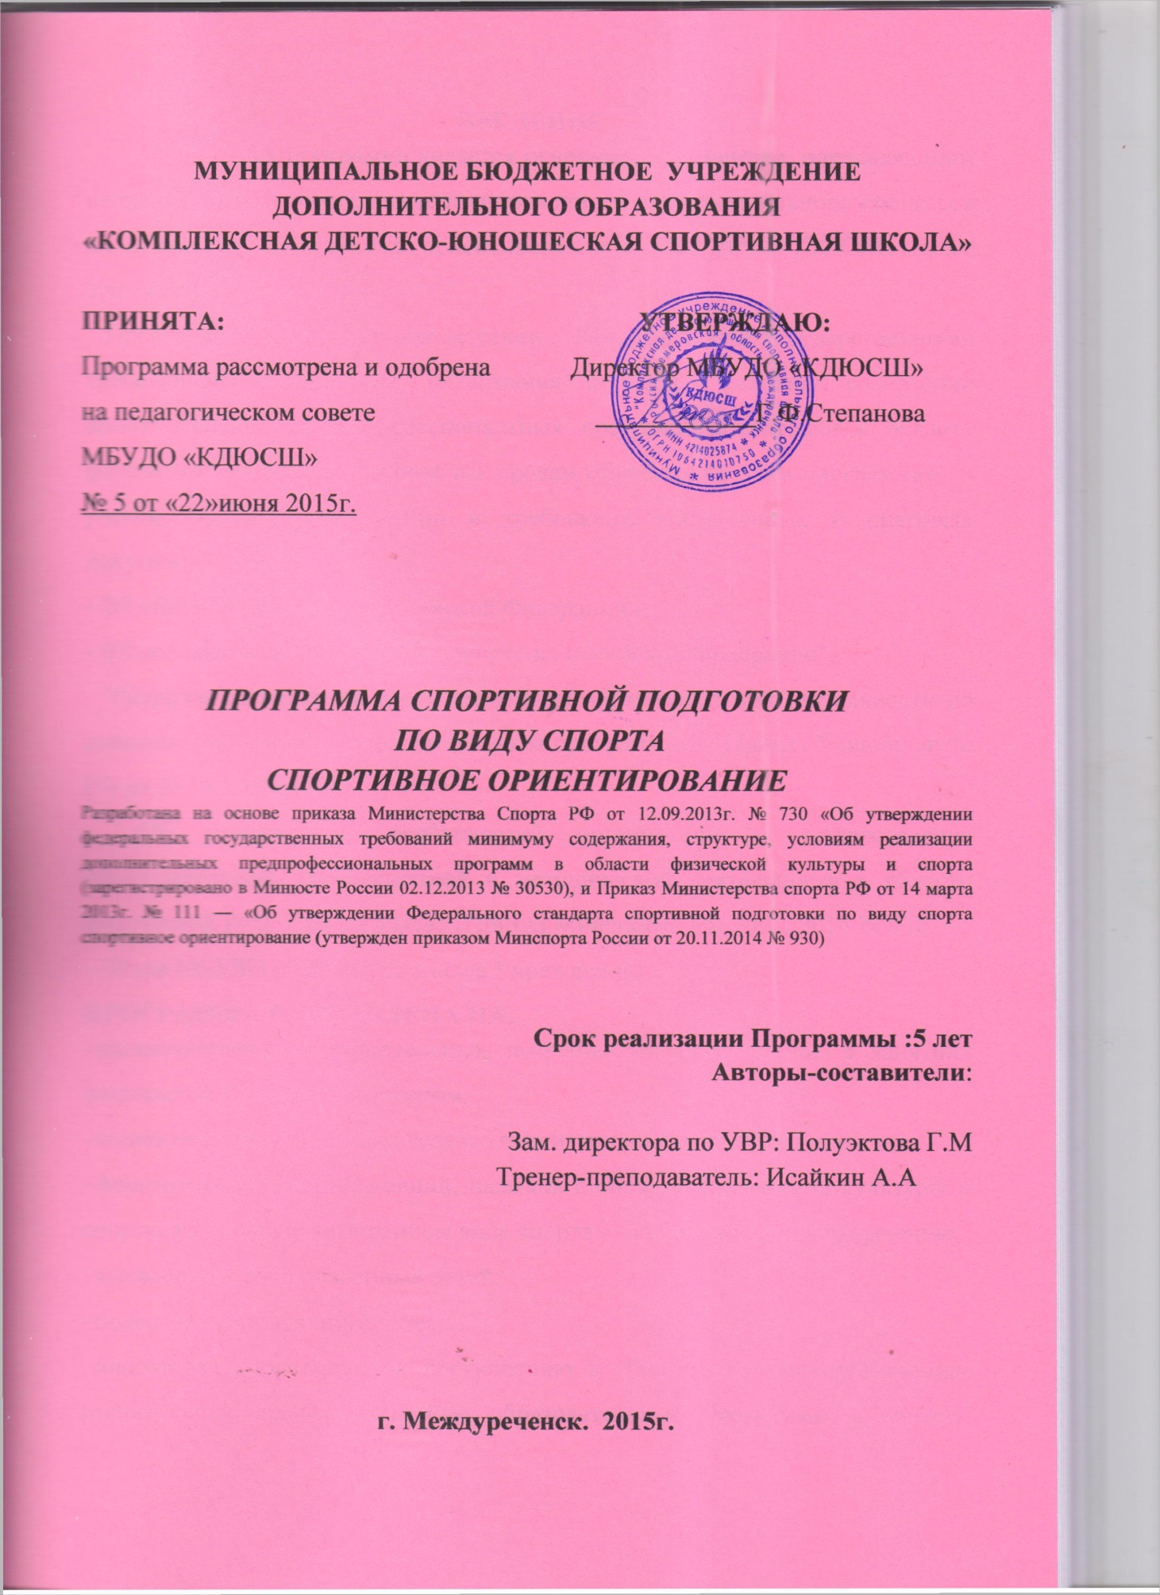
ВВЕДЕНИЕ
Настоящая программа является основным документом, определяющим направленность и содержание тренировочного и воспитательного процессов на отделении спортивного ориентирования в МБУДО «КДЮСШ» далее Учреждение.
Программа составлена в соответствии с «Федеральными государственными требованиями к минимуму содержания, структуре, условиям реализации дополнительных предпрофессиональных программ подготовки в области физической культуры и спорта и к срокам обучения по этим программам» с учетом основных положении и требований нормативных и правовых документов:
- ФЗ «Об образовании в Российской Федерации»,
- ФЗ «О физической культуре и спорте в Российской Федерации",
- "Порядок организации и осуществления образовательной деятельности по дополнительным общеобразовательным программам» (Приказ Минобрнауки РФ от 29.08.13 № 1008),
- «Об утверждении особенностей организации и осуществления образовательной, тренировочной и методической деятельности в области физической культуры и спорта» (Приказ Минспорта РФ 20.11.2014 № 930)
- Устав МБУДО «КДЮСШ» (далее Учреждение).
ПРОГРАММА НАПРАВЛЕНА НА:
- удовлетворение индивидуальных потребностей спортсменов в занятиях физической культурой и спортом,
- создание условий для физического воспитания и физического развития,
- формирование знаний, умений, навыков в области физической культуры и спорта, в том числе в избранном виде спорта — спортивное ориентирование,
- выявление, отбор одаренных детей,
- подготовка спортивного резерва,
- подготовка спортсменов к поступлению в образовательные организации, реализующие профессиональные образовательные программы в области физической культуры и спорта.
ПРОГРАММА ПЕДНАЗНАЧЕНА ДЛЯ СПОРТСМЕНОВ В ВОЗРАСТЕ 13 — 18 лет.
ПЕРИОД ОСВОЕНИЯ ПРОГРАММЫ - 5 лет.
Программный материал объединен в целостную систему многолетней спортивной подготовки, предусматривающий обучение на2 этапах:
- тренировочный этап –3года
- этап спортивного мастерства – 2 года
- этап высшего спортивного мастерства- без срочно
Программа разработана с учетом следующих основных принципов спортивной подготовки:
1) принцип комплексности, который предусматривает тесную взаимосвязь всех сторон тренировочного процесса (физической, технико-тактической, психологической, теоретической подготовок)
2) принцип преемственности, который определяет последовательность изложения программного материала по этапам обучения для обеспечения в многолетнем тренировочном процессе преемственность задач, средств и методов подготовки, объемов тренировочных и соревновательных нагрузок, рост показателей физической и технико-тактической подготовленности;
3) принцип вариативности, который предусматривает в зависимости от этапа многолетней подготовки, индивидуальных особенностей юного спортсмена, вариативность программного материала для практических занятий, характеризующихся разнообразием тренировочных средств и нагрузок, направленных на решение определенных задач спортивной подготовки.
Программный материал для всех этапов подготовки распределён в
соответствии с возрастными особенностями, их общей физической и спортивной подготовленностью и рассчитан на творческий подход со стороны тренеров–преподавателей.

- ПОЯСНИТЕЛЬНАЯ ЗАПИСКА
Спортивное ориентирование – вид спорта, в котором участники, активно передвигаясь бегом, (бегом на лыжах), при помощи спортивной карты и компаса должны пройти маршрут, спланированный на местности и отмеченный контрольными пунктами (КП). Результаты, как правило, определяются по времени прохождения дистанции (в определенных случаях с учётом штрафного времени) или по количеству набранных очков.
Ориентирование как вид спорта подходит для людей разных возрастов, способностей и интересов. Ориентирование - как индивидуальный, так и коллективный вид спорта, способствует удовлетворению потребностей в разнообразной физической активности, желанию достичь успеха, выработке уверенности в себе, самоутверждению, формирует дух товарищества и взаимовыручки.
Ориентированием, в отличии от других видов спорта, человек может заниматься и участвовать в соревнованиях в любом возрасте. Широкая доступность (соревнования проводятся во всех возрастных группах, от 8 лет и старше), захватывающая борьба на трассе, красота природы, с которой так близко соприкасаются спортсмены на дистанции, - все это способствует популярности спортивного ориентирования.
Занятия спортивным ориентированием способствуют развитию познавательных процессов: оперативной памяти, логического мышления, предельной концентрации внимания, пространственного восприятия, глазомера, чувства направления, расстояния, интуиции. Спортсмен в процессе занятий по данной программе развивает свои функциональные способности, психологическую устойчивость, Занятия ориентированием содействуют умственному и физическому развитию, укреплению здоровья, помогают познавать и понимать природу. При занятиях ориентированием вырабатываются такие необходимые человеку качества, как самостоятельность, решительность, целеустремленность, настойчивость при достижении цели, умение владеть собой, быстрая реакция, эффективное мышление в условиях больших физических нагрузок, умение принять оптимальное решение в сложной ситуации.
Соревнования по спортивному ориентированию проводятся в разных группах, которые могут быть сформированы как по возрастному принципу, так и по уровню мастерства участников. Сложность дистанции и её длина определяются по возрастной группе и сложности местности соревнований. При этом дистанция (маршрут) должна сочетать в себе сложности, которые спортсмен может преодолеть, имея умение ориентироваться и хорошую физическую подготовленность.
Соревнования проводятся не только летом, но и зимой (на лыжах), а также в любую погоду, что требует от спортсмена разносторонних умений и навыков. Ориентировщику необходимо: уметь действовать в постоянно меняющихся условиях, владеть техникой бега по различной местности, а также техникой передвижения на лыжах, уметь быстро и правильно читать карту, сопоставлять ее с местностью, грамотно выбирать маршрут и распределять силы по дистанции.
Спортивное ориентирование требует от спортсмена высокого уровня выносливости, скоростных и скоростно-силовых качеств, адаптации к изменяющимся условиям местности и погоды.
Спортсмен в процессе прохождения маршрута подвергается не только большой физической, но и умственной нагрузке. Проверяются на прочность и психологические качества: упорство, целеустремленность, стойкость в преодолении трудностей, воля к победе.
Подготовить столь разносторонне развитую личности спортсмена высокого класса возможно только в результате многолетних тренировок.
ДАННАЯ ПРОГРАММА НАПРАВЛЕНА НА:
- отбор одаренных детей;
- создание условий для физического образования, воспитания и развития детей;
- формирование знаний, умений, навыков в области физической культуры и
спорта, в том числе в спортивном ориентировании;
- подготовку к освоению этапов спортивной подготовки;
Программа учитывает особенности подготовки спортсменов по спортивному ориентированию в том числе:
- большой объем разносторонней физической подготовки в общем объеме тренировочного процесса;
- постепенное увеличение интенсивности тренировочного процесса и постепенное достижение высоких общих объемов тренировочных нагрузок;
- повышение специальной скоростно-силовой подготовленности за счет широкого использования различных тренировочных средств.
СИСТЕМА СПОРТИВНОГО ОТБОРА ВКЛЮЧАЕТ:
а) массовый просмотр и тестирование юношей и девушек с целью ориентирования их на повышение спортивного мастерства;
б) отбор перспективных спортсменов для комплектования групп спортивной подготовки;
в) просмотр и отбор перспективных спортсменов на тренировочных сборах и соревнованиях.
В ПРОЦЕССЕ МНОГОЛЕТНЕЙ СПОРТИВНОЙ ПОДГОТОВКИ РЕШАЮТСЯ СЛЕДУЮЩИЕ ЗАДАЧИ:
НА ТРЕНИРОВОЧНОМ ЭТАПЕ (этапе спортивной специализации):
- повышение уровня общей и специальной физической, технической, тактической и психологической подготовленности, соответствующих специфике избранного вида спорта;
- приобретение опыта и достижение стабильности выступления на официальных, спортивных соревнований по избранному виду спорта;
- формирование спортивной мотивации;
- укрепление здоровья спортсменов.
НА ЭТАПЕ СОВЕРШЕНСТВОВАНИЯ СПОРТИВНОГО МАСТЕРСТВА:
- повышение функциональных возможностей организма спортсменов;
- совершенствование общих и специальных физических качеств, технической, тактической и психологической подготовленности, соответствующих специфике избранного вида спорта;
- стабильность демонстрации высоких спортивных результатов на региональных и всероссийских официальных спортивных соревнованиях;
- поддержание высокого уровня спортивной мотивации;
- сохранение здоровья спортсменов.
НА ЭТАПЕ ВЫСШЕГО СПОРТИВНОГО МАСТЕРСТВА:
- достижение результатов уровня спортивных сборных команд Российской Федерации;
- повышение стабильности демонстрации высоких спортивных результатов во всероссийских и международных официальных спортивных соревнованиях;
- сохранение здоровья спортсменов.

УСЛОВИЯ РЕАЛИЗАЦИИ ПРОГРАММЫ.
Прием на обучение и срок освоения Программы:
Прием на обучение по Программе осуществляется на основании результатов индивидуального отбора лиц, имеющих необходимые для освоения соответствующей Программы способности в области физической культуры и спорта.
Порядок и сроки проведения отбора устанавливаются Учреждением самостоятельно.
Зачисление в тренировочные группы (углубленной специализации) проводится на конкурсной основе по результатам контрольных испытаний при наличии заключения кабинета врачебного контроля об отсутствии противопоказаний для занятий спортивным ориентированием и прохождения необходимой подготовки по избранному виду спорта не менее 3 лет по предпрофессиональной программе.
Группы совершенствования спортивного мастерства формируются из спортсменов, выполнивших спортивный разряд кандидата в мастера спорта.
Перевод по годам обучения на этапах ССМ осуществляется при условии положительной динамики прироста спортивных показателей.
Максимальный возраст лиц, проходящих спортивную подготовку по Программе на этапе совершенствовании спортивного мастерства, не ограничивается, для наиболее перспективных выпускников проходящих спортивную подготовку на этапах спортивного совершенствования, могут предоставить возможность прохождения подготовки сроком до 4 лет.
Минимальный возраст спортсменов, допускаемых к освоению Программы – 13-14 лет.
Максимальный возраст спортсменов по Программе составляет 18 лет, а для спортсменов ССМ не ограничивается.
Реализация Программы обеспечивается педагогическими работниками и другими специалистами, имеющими соответствующее среднее профессиональное образование или высшее образование.
Доля специалистов, имеющих высшее образование, должна составлять не менее 25% от общего числа специалистов, обеспечивающих образовательный процесс по Программе.
На всех этапах подготовки могут привлекаться дополнительно к основному тренеру-преподавателю другие тренеры-преподаватели и специалисты, непосредственно обеспечивающие образовательный (в том числе тренировочный) процесс, при условии их одновременной с основным тренером-преподавателем работы с обучающимися.
Учреждение осуществляет обеспечение спортивной экипировкой, спортивным инвентарем и оборудованием, проездом к месту проведения физкультурных и спортивных мероприятий и обратно, питанием и проживанием в период проведения физкультурных и спортивных мероприятий, а также осуществляет медицинское обеспечение обучающихся в порядке и объемах, установленных учредителем образовательной организации.
1. ОБОРУДОВАНИЕ И СПОРТИВНЫЙ ИНВЕНТАРЬ, НЕОБХОДИМЫЙ ДЛЯ РЕАЛИЗАЦИ ПОГРАММЫ.
№ п/п | наименование | Ед.измерения | Количество изделий
1 | Оборудование контрольного пункта с средствами отметки | комплект | 30
2 | Оборудование тренировочного контрольного пункта | Комп. | 100
3 | Электронные карточки отметки | шт. | 200
4 | Стартовые колодки | шт. | 4
5 | Стол для подготовки лыж | шт. | 4
6 | снегоход | шт. | 1
7 | Комплект лыжных мазей и парафинов | шт. | 3
8 | Табло электронное | шт. | 1
9 | секундомер | шт. | 10
10 | Термометр наружный | шт. | 2
2. ОБЕСПЕЧЕНИЕ СПОРТИВНОЙ ЭКИПИРОВКОЙ
№ п/п | Наименование спортивной экипировки | Ед.  измер | Расчетная ед. | Этапы подготовки
 |  |  |  | ТЭ |  | ССМ и ВСМ
 |  |  |  | Кол-во | Срок эксплуатации | Кол-во | Срок эксплуатации
1 | Компас для спортивного ориентирования | шт. | на1ч | 1 | 2 | 1 | 2
2 | картографический материал | комп | на1ч. | 2 | 1 | 2 | 1
3 | Лыжи гоночные | пар | на1ч | 1 | 2 | 2 | 1
4 | кроссовки | пар | на1ч | 1 | 2 | 2 | 1
5 | Комбинезон для лыжных гонок | шт. | на1ч | 1 | 2 | 2 | 2
6 | Костюм тренировочный зимний | шт. | на1ч | 1 | 2 | 1 | 1
7 | Костюм тренировочный летний | шт. | на1ч | 1 | 2 | 1 | 1
8 | Перчатки лыжные | пар | на1ч | 1 | 2 | 2 | 1
9 | Шапка лыжная | шт. | на1ч | 1 | 1 | 1 | 1
10 | Шиповки л/атлетические | пар | на1ч | 1 | 2 | 1 | 2
11 | Фонарь налобный | шт. | на1ч | 1 | 3 | 1 | 2
12 | Чехол для лыж | шт. | на1ч | 1 | 3 | 1 | 2
13 | Планшет для ориентирования | шт. | на1ч | 1 | 1 | 2 | 1
14 | Сумка спортивная | шт. | на1ч |  |  | 1 | 1
15 | термобелье | шт. | на1ч |  |  | 1 | 1
16 | Носки простые | пар | на1ч | 2 | 1 | 4 | 1
17 | Палки лыжные | пар | на1ч | 1 | 2 | 2 | 2
18 | Крепления лыжные | пар | на1ч | 1 | 2 | 2 | 1
19 | Ботинки лыжные | пар | на1ч | 1 | 2 | 2 | 2
3. ПЕРЕЧЕНЬ ТРЕНИРОВОЧНЫХ СБОРОВ.
№ п/п | Вид тренировочных сборов | Предельная продолжительность сборов по этапам спортивной подготовки |  |  | Оптимальное число участников сборов
 |  | ТЭ | ЭССМ | ЭВСМ
Тренировочные сборы по подготовке к соревнованиям
1 | Тренировочные сборы по подготовке к чемпионатам, кубкам, первенствам России | 14 | 18 | 21 | Определяется Учреждением осуществляющей спортивную подготовку
2 | Тренировочные сборы по подготовке к другим всероссийским соревнованиям | 14 | 18 | 18
Специальные тренировочные сборы
1 | Тренировочные сборы по ОФП и СФП | 14 | 18 | 18 | Не менее 70% от состава группы лиц, проходящих спортивную подготовку на определенном этапе
2 | Восстановительные тренировочные сборы | До 14 дней |  |  | Участники соревнований
3 | Тренировочные сборы в каникулярный период | До 21 дня подряд и не более двух сборов в год

4. ПЛАНИРУЕМЫЕ ПОКАЗАТЕЛИ СОРЕВНОВАТЕЛЬНОЙ ДЕЯТЕЛЬНОСТИ.
Виды соревнований | Этапы и годы спортивной подготовки
 | ЭССМ | ЭВСМ | ТЭ
 | До года | Свыше года | До двух лет
контрольные | 3-4 | 5-6 | 3-4
отборочные | 4-5 | 7-8 | 2-3
основные | 10-12 | 10-12 | 4-6

5. ВЛИЯНИЕ ФИЗИЧЕСКИХ КАЧЕСТВ ТЕЛОСЛОЖЕНИЯ НА РЕЗУЛЬТАТИВНОСТЬ ПО ВИДУ СПОРТА СПОРТИВНОЕ ОРИЕНТИРОВАНИЕ.
Физические качества и телосложение | Уровень влияния
Скоростные способности | 3
Мышечная сила нижнего пояса | 3
Оперативное мышление | 3
Выносливость (аэробная) | 3
Гибкость | 1
Координационные способности | 2
Объем зрительной памяти | 3
Условные обозначения:
3 – значительное влияние
2 - среднее влияние
1 – незначительное влияние
ПРОГРАММА ИМЕЕТ СЛЕДУЮЩУЮ СТРУКТУРУ:
- титульный лист;
- пояснительную записку;
- нормативную часть программы;
- учебный план;
- методическую часть;
- систему контроля и зачетные требования;
- перечень информационного обеспечения.
II. НОРМАТИВНАЯ ЧАСТЬ ПРОГРАММЫ.

Нормативная часть программы содержит следующие основные требования:
- продолжительность этапов подготовки,
- минимальный возраст лиц для зачисления на обучение;
- наполняемость групп;
- планируемые показатели соревновательной деятельности;
- объемы и режимы тренировочной работы;
- предельные тренировочные нагрузки;
- минимальный и предельный объем соревновательной деятельности;
- организация тренировочного процесса
2.1. ПРОДОЛЖИТЕЛЬНОСТЬ ЭТАПОВ ПОДГОТОВКИ И МИНИМАЛЬНЫЙ ВОЗРАСТ ЗАЧИСЛЕНИЯ НА ОБУЧЕНИЕ.

Этапы спортивной подготовки | Продолжительность этапов (в годах) | Минимальный возраст для зачисления в группы (лет)
Тренировочный этап (этап спортивной специализации) | 3 | 13
ЭССМ | Без ограничения | 16
ЭВСМ | Без ограничения | 18

2.2. НАПОЛНЯЕМОСТЬ ГРУПП.

Этап подготовки | период | Миним.  Наполняемость группы (чел) | Максим.  кол- ный состав группы  (чел) | Максим.объем тренировочной нагрузки в неделю (ак.часы) | Продолжительность тренир.  занятий (ак.час) | Годовая нагрузка (ак.часы)
Тренировочный этап (этап спортивной специализации) | Углубленная специализация (3-5 г.об.) | 8-10 | 12 | 18 | 3 | 936
ЭССМ | До года | 1 | 10 | 24 | 4 | 1248
 | Свыше года | 1 | 6 | 28 | 4 | 1456
ЭВСМ |  | 1 | 1 | 32 | 4 | 1664

Допускается проведение тренировочных занятий одновременно с занимающимися из разных групп в области физической культуры и спорта и программам спортивной подготовки.
При этом необходимо соблюдать перечисленные ниже условия:
1) разница в уровне подготовки занимающихся не должна превышать двух спортивных разрядов и (или) званий;
2) не превышен максимальный количественный состав объединенной группы, при этом максимальный количественный состав определяется по группе, имеющей меньший показатель в данной графе.
Продолжительность одного тренировочного занятия при реализации Программы рассчитывается в академических часах с учетом возрастных особенностей и этапа (периода) подготовки занимающихся и не может превышать:
- на тренировочном этапе – 3 часов
- на этапе совершенствования спортивного мастерства – 4 часов;
- на этапе высшего спортивного мастерства – 4 часов.
При проведении более одного тренировочного занятия в один день суммарная продолжительность занятий не может составлять более 8 академических часов.
Непрерывность освоения обучающимися Программы в каникулярный период обеспечивается следующим образом:
- в физкультурно-спортивных или спортивно-оздоровительных лагерях (центрах), а также в спортивно-образовательных центрах;
- самостоятельная работа спортсменов по индивидуальным планам подготовки.
2.3. ПЛАНИРУЕМЫЕ ПОКАЗАТЕЛИ СОРЕВНОВАТЕЛЬНОЙ ДЕЯТЕЛЬНОСТИ.
Виды соревнований | Этапы и годы спортивной подготовки
 | ТЭ | ЭССМ | ЭВСМ
 | Свыше двух лет
контрольные | 3-4 | 3-4 | 5-6
отборочные | 3-4 | 4-5 | 7-8
основные | 5-7 | 10-12 | 10-12

2.4. МАКСИМАЛЬНЫЙ ОБЪЕМ ТРЕНИРОВОЧНОЙ НАГРУЗКИ.
Этапный норматив | Этапы и годы спортивной подготовки
 | ТЭ | ЭССМ
 | Свыше двух лет | До года | Св.года
Количество часов в неделю | 18 | 24 | 28
Количество тренировок в неделю | 6 | 6 | 6
Общее кол-во часов в год | 936 | 1248 | 1456
Общее кол-во тренировок в год | 312 | 312 | 312

Для спортсменов, планирующих поступление в образовательные организации профессионального образования, реализующих основные профессиональные программы в области физической культуры и спорта, срок освоения программы может быть увеличен на 1 год.
2.5. ОРГАНИЗАЦИЯ ТРЕНИРОВОЧНОГО ПРОЦЕССА.
Основными формами организации тренировочного процесса являются:
- групповые и индивидуальные тренировочные и теоретические занятия;
- тренировочные сборы;
- участие в спортивных соревнованиях и мероприятиях;
- тренерская и судейская практика;
- медико-восстановительные мероприятия;
- тестирование и контроль.
СПОРТИВНЫЙ СЕЗОН (УЧЕБНЫЙ ГОД) В УЧРЕЖДЕНИИ НАЧИНАЕТСЯ 1 СЕНТЯБРЯ.
Тренировочный процесс строится на основании годового календарного учебного графика на спортивный сезон и рабочей программы, разработанной тренером-преподавателем на основании данной Программы и утвержденной педагогическим советом Учреждения. Тренировочные занятия проводятся в соответствии с годовым учебным планом, рассчитанным на 52 недели. И организует работу со спортсменами в течении всего календарного года, включая каникулярное время.

II. УЧЕБНЫЙ ПЛАН.

Учебный план является неотъемлемой частью Программы и определяет содержание и организацию образовательного процесса в Учреждении и включает в себя:
- наименование предметных областей;
- продолжительность и объемы реализации Программы по предметным областям;
- соотношение объемов тренировочного процесса по разделам обучения, включая время, отводимое для самостоятельной работы обучающихся, в том числе и по индивидуальным планам.
УЧЕБНЫЙ ПЛАН
Отделение спортивное ориентирование на 52 недели учебно-тренировочных занятий в группах ТЭ, ЭССМ и ЭВСМ (в часах)
№ п/п | Содержание занятий | Этапы  учебно-тренировочный |  |  | Этап ССМ |  | ВСМ
 |  | 3-й | 4-й | 5-й | До года | Св. года | Весь период
1. | Теоретическая подготовка | 46 | 46 | 46 | 62 | 72 | 83
2. | Общая физическая подготовка | 327 | 327 | 327 | 436 | 509 | 582
3. | Специальная физическая подготовка | 421 | 421 | 421 | 561 | 655 | 748
4. | Техническая подготовка | 140 | 140 | 140 | 187 | 218 | 249
5. | Контрольная и судейская практика | 2 | 2 | 2 | 2 | 2 | 2
6. | Участие в соревнованиях | по календарному плану спортивных мероприятий
8 | Общее количество часов | 936 | 936 | 936 | 1248 | 1456 | 1664
учебный план составлен в академических часах.
Продолжительность одного занятия в группах начальной подготовки не должна превышать 2 академических часов, в тренировочных группах не более 3-х академических часов, группах ССМ не более 4-х академических часов.
В каникулярное время, во время тренировочных сборов, количество тренировок в день возможно увеличивать, но не более чем указанное в таблице максимальное количество занятий в неделю.
Предлагаемый настоящей программой учебный план предусматривает ежегодное увеличение объемов и интенсивности тренировочных нагрузок на основе общих закономерностей развития физических качеств и спортивного совершенствования и является многолетним планам подготовки спортсмена от новичка до кандидата в мастера спорта
III. МЕТОДИЧЕСКАЯ ЧАСТЬ.
3.1 МЕТОДИЧЕСКИЕ РЕКОМЕНДАЦИИ ПО ОРГАНИЗАЦИИ ТРЕНИРОВОЧНОГО ПРОЦЕССА.
Для обучения по данной программе спортивной подготовки принимаются все желающие, выполнившие требования приемных нормативов и не имеющие противопоказаний для занятий в спортивной школе. Основными критериями при этом являются: способности к занятиям спортивным ориентированием, состояние здоровья, трудолюбие, дисциплинированность.
ЭТАП УГЛУБЛЕННОЙ СПЕЦИАЛИЗАЦИИ рассчитана на 3 года подготовки спортсменов - ориентировщиков с выполнением спортивных разрядов. Подготовка направлена на увеличение функциональной нагрузки, психологической устойчивости, мотивации на высокий спортивный результат, совершенствование специальной подготовки, набор соревновательного опыта, развитие личностных качеств и творческого потенциала.
Практический материал программы изучается на групповых тренировочных занятиях как на местности, так и в спортзале, в зависимости от темы занятий и времени года, в процессе соревнований, а также при выполнении индивидуальных занятий.
Занятия по теоретической подготовки могут проходить как на тренировки, так и как самостоятельный урок. На теоретических занятиях следует широко применять наглядные пособия. В процессе многолетней подготовки юных ориентировщиков необходимо учитывать закономерности физического развития, т.е. выносливости, силы, в быстроты, координационных способностей, функциональных возможностей различных систем организма. Наиболее благоприятным возрастом для развития выносливости, быстроты необходимых в ориентировании, является период дополового созревания, поэтому очень важно, что бы именно в этом возрасте уделять особое внимание на развитие этих качеств. Развитие мышечной силы в различных возрастах протекает не равномерно.
Эффективность тренировочного этапа обусловлена рациональным сочетанием процессов овладения техникой и методикой физической подготовки спортсменов. Технические навыки формируются на фоне поступательного развития физических качеств. В занятиях с подростками основы спортивной техники изучаются, как правило, в облегченных условиях. На ттренировочном ээтапе должно быть уувеличение объема тренировочных нагрузок без форсирования интенсивности тренировки.
Главным фактором достижения высоких спортивных результатов в ориентировании является способность сохранять высокий уровень психических процессов в условиях нарастающего физического утомления.
Поэтому в тренировочном процесс на этапе начальной подготовки и тренировочном этапе необходимо включать упражнения на развитие памяти, внимание, мышления, а специализированные технико-тактические задания со спортивными картами выполнять во время проведения беговых нагрузок.

ПОЭТАПНЫЕ ЦЕЛИ И ЗАДАЧИ И КОНТРОЛЬНЫЕ НОРМАТИВЫ.
Этап | направленность | Годы | задачи | зачетные  мероприятия
Тренировочный этап | Углубленная специализация | 3-5 | Повышение уровня физической и функциональной подготовки.  Совершенствование навыков технико-тактической подготовки.  Совершенствование навыков самоконтроля и само регуляции.  Овладение основами судейской, инструкторской и тренерской практики. | -Тестирование теоретических знаний.  -Соревнования по ориентированию.  -Контрольно-переводные испытания по ОФП и СФП  -Участие в судействе соревнований.  -Выполнение спортивных разрядов.

3.2. СОДЕРЖАНИЕ ПРОГРАММНОГО МАТЕРИАЛА.
ТЕОРЕТИЧЕСКАЯ ПОДГОТОВКА.

Цель теоретической подготовки - привить интерес к избранному виду спорта, формирование культуры здорового образа жизни, умений применять полученные знания в тренировочном процессе в жизни.
Теоретические знания даются непосредственно в тренировочном процессе, а также в форме лекционных занятий, дискуссий, бесед. Эти занятия органически связаны с физической, технической, тактической, психологической и волевой подготовкой.
Программный материал по теоретической подготовке объединен в систему многолетней теоретической подготовки, построен с учетом разновозрастных групп занимающихся и распределен на весь период обучении.
ПЛАН ТЕОРЕТИЧЕСКОЙ ПОДГОТОВКИ НА ТЭ
(углубленной специализации).

Тема № 1.Техника безопасности на занятиях и соревнованиях, гигиенические требования к экипировке спортсмена. Поведение на улице во время движения к месту занятий и на тренировочном занятии. Техника безопасности при проведении занятий на местности и соревнований. Контрольное время на тренировках и соревнованиях. Обеспечение безопасности участников (аварийный азимут, ограничивающие ориентиры, умение выходитьиз леса при потере ориентировки). Снаряжение спортсменов-ориентировщиков. Компас, планшет, карточка участника. Одежда и обувь ориентировщиков. Подготовка инвентаря к тренировкам и соревнованиям. Особенности одежды ориентировщиков при различных погодных условиях.
Тема № 2. История ориентирования, тенденции и перспективы развития спортивного ориентирования. Краткий исторический обзор развития ориентирования как вида спорта в России, Кировской области и за рубежом. Характеристика современного состояния спортивного ориентирования. Особенности спортивного ориентирования.
Тема № 3. Основы совершенствования спортивного мастерства.
Техника лыжных ходов, передвижений по местности. Массовые соревнования юных ориентировщиков. Формирование мотивации каждого спортсмена к занятиям спортивным ориентированием; определение факторов, влияющих на принятие решений спортсмена при движении по дистанции; постановка целей и задач перед спортсменом.
Тема № 4. Физиологические основы спортивной тренировки.
Тренированность. Функциональные изменения, обеспечивающие повышение работоспособности. Нагрузка и отдых как компоненты тренировочного процесса. Характеристика двигательных умений и навыков, закономерности их формирования. Основы технико-тактической подготовки.
Тема № 5. Питание спортсмена.
Понятие о рациональном питании спортсменов. Режим питания, время приема пищи до и после тренировок. Значение белков, жиров, углеводов, витаминов и минеральных солей в питании. Пищевые отравления и их профилактика.
Тема № 6. Приемы и способы ориентирования.
Восприятие, проверка номера на контрольном пункте (КП) и отметка контрольной карточки. Спортивный компас. Ориентирование карты по компасу. Снятие азимута. Движение по азимуту. Масштаб, измерение расстояния на местности и на карте. Составление простейших схем. Легенды. Карты летние и зимние.
Тема № 7. Анализ прохождения дистанции на соревнованиях по ориентированию. Чтение карт.
Оценка выбранного пути движения спортсмена на дистанции; принятие правильных решений на дистанции; систематизация ошибок, корректировка технико-тактической подготовки.
Тема № 8. Правила соревнований.
Подготовка к соревнованиям. Возрастные группы. Контрольное время. Техническая информация о дистанции. Состав судейской коллегии, права и обязанности участников соревнований, судей. Подготовкакарточки участника; нанесение дистанции на карту.
Тема № 9. Основы туристской подготовки.
Личное и групповое туристическое снаряжение. Организация питания в полевых условиях, набор продуктов, приготовление пищи на костре. Гигиена в условиях полевого лагеря. Распределение временных и постоянных обязанностей в группе. Обеспечение безопасности при проведении полевого лагеря.
Тема № 10 Первая, доврачебная помощь. Действия и способы оказания первой, доврачебной помощи пострадавшему.
Особенности спортивных травм при занятиях спортивным ориентированием. Кровотечения, виды и способы становки. Вывихи. Повреждения костей – ушибы и переломы. Оказание первой доврачебной помощи.

ПРАКТИЧЕСКАЯ ПОДГОТОВКА.
1. ОБЩАЯ ФИЗИЧЕСКАЯ ПОДГОТОВКА.
Общая физическая подготовка как основа развития физических качеств, способностей, двигательных функций спортсмена и повышения спортивной работоспособности.
Средствами общей физической подготовки служат общеразвивающие упражнения. Физические качества: равновесия, гибкость, сила, быстрота, выносливость.
УПРАЖНЕНИЯ НА РАЗВИТИЕ РАВНОВЕСИЯ И КООРДИНАЦИОННЫХ ДВИЖЕНИЙ.
Упражнение на полу. На гимнастической скамейке. Усложнение упражнений путем уменьшения площади опоры, повышения высоты снаряда. Передвижение по уменьшенной опоре с изменением скорости и с поворотами. Сложность и дозировка упражнений повышаются по мере роста подготовленности спортсменов.
УПРАЖНЕНИЯ НАПРАВЛЕННЫЕ НА РАЗВИТИЕ ГИБКОСТИ.
Упражнения в различных стойках, наклонывперед, встороны, назад, с различными положениями и движениями руками. Круговые движения туловищем. Прогибание лежа на животе с последующим расслаблением.
УПРАЖНЕНИЯ НАПРАВЛЕННЫЕ НА РАЗВИТИЕ СИЛЫ.
Всевозможные упражнения с предметами (набивные мячи, гантели и др.). Упражнения с отягощением, сгибание и разгибание рук в упоре сидя сзади, в наклонном упоре, в упоре лежа. Подтягивание в висе, лазание по канату с помощью ног и без помощи. Метание камней из различных исходных положений (вперед, через себя и т.д.) Варианты прыжков на двух и одной ноге.
УПРАЖНЕНИЯ, НАПРАВЛЕННЫЕ НА РАЗВИТИЕ БЫСТРОТЫ.
Бег с максимальной скоростью на дистанции 20-100 метров, разновидности прыжков в максимальном темпе. ОРУ в максимальном темпе.
УПРАЖНЕНИЯ, РАЗВИВАЮЩИЕ ОБЩУЮ ВЫНОСЛИВОСТЬ.
Длительный, равномерный и попеременный бег в условиях пересеченной местности. Ходьба и бег в различном темпе. Ходьба и бег по песку, кочкам. Длительная езда на велосипеде в различных условиях местности и по шоссе. Ходьба и бег по мелководью и др.
ОБЩАЯ ФИЗИЧЕСКАЯ ПОДГОТОВЛЕННОСТЬ.
- Подвижные и спортивные игры и эстафеты, походы, плавание.
2. СПЕЦИАЛЬНАЯ ФИЗИЧЕСКАЯ ПОДГОТОВКА.
В ПОДГОТОВКЕ ПРИМЕНЯЮТСЯ СПЕЦИАЛЬНЫЕ УПРАЖНЕНИЯ:
1. Беговая и лыжная подготовка в различных зонах интенсивности; восстановительной,поддерживающей,развивающей, субмаксимальной,максимальной, фартлек – игра скоростей.
2. РАЗВИТИЕ СПЕЦИАЛЬНЫХ КАЧЕСТВ, НЕОБХОДИМЫХ ОРИЕНТИРОВЩИКУ:
УПРАЖНЕНИЯ НА РАЗВИТИЕ ВЫНОСЛИВОСТИ.
- беговая и лыжная подготовка в равномерном темпе по равнинной и пересеченной, открытой и закрытой, заболоченной и песчаной местности;
- кроссовый бег с имитацией в подъемы;
- специальные беговые и имитационные упражнения.
УПРАЖНЕНИЯ НА РАЗВИТИЕ СКОРОСТИ И БЫСТРОТЫ.
- бег на короткие и средние дистанции на различном рельефе и местности;
- бег «челночный» с внезапной сменой направления по лесному массиву;
- специальные игровые упражнения.
УПРАЖНЕНИЯ НА РАЗВИТИЕ ГИБКОСТИ.
- прыжки, многоскоки, упражнения на быстроту реакции;
- бег по лесу с преодолением естественных препятствий.
3. ТЕХНИКО-ТАКТИЧЕСКАЯ ПОДГОТОВКА.
ТЕХНИКО-ТАКТИЧЕСКАЯ ПОДГОТОВКА НА ДАННОМ ЭТАПЕ НАПРАВЛЕНА НА:
совершенствование технических приемов ориентировщика на соревновательной и предельных скоростях (системное восприятие карты и
местности, оценка района контрольного пункта, действие спортсмена при дефиците времени и информации). Использование «белых» карт, рельефных карт, фрагментов карт, дистанций по памяти на различных полигонах и т. п.
Совершенствование специальных качеств ориентировщика: чувствоснега, чувство ритма, контроля темпа бега, предельной концентрации внимания, оперативного мышления, эффекта панорамного видения. Совершенствование лыжных ходов. Эффективное и рациональное их применение на дистанции относительно рельефа и градации лыжней.
Реализация теоретических знаний и практических навыков в тестированиях.
4. УЧАСТИЕ В СОРЕВНОВАНИЯХ.
Участие в соревнованиях предусматривается в соответствии с календарным планом спортивной школы, областным календарем спортивных мероприятий. По окончанию этапа углубленной специализации обучающиеся должны:
ЗНАТЬ:
-историю развития спортивного движения в России, Кемеровской области:
- технику безопасности и обеспечение личной и коллективной безопасности;
- предупреждение травматизма;
- гигиену и снаряжение ориентировщика в разных погодных условиях;
- объективные и субъективные данные самоконтроля;
- упражнения на развитие силы, выносливости, скорости, гибкости, координации движений, ловкости, на расслабление и восстановление;
- способы совершенствования техники лыжных ходов;
- режим, питание, личная гигиена, способы восстановления;
-функции, права и обязанности Главной судейской коллегии;
- принципы составления Положений о соревнованиях;
- права и обязанности участников соревнований;
-обеспечение безопасности в соревнованиях по выбору, на маркированной трассе, заданного направления, эстафетных гонок;
-характеристику специальных качеств ориентировщика: умение читать карту, чувство расстояния, направления;
- особенности подготовки в наших климатических условиях;
- легенды, основы составления спортивных карт.
УМЕТЬ:
- выполнять нормы поведения на занятиях и соревнованиях;
- определять и расшифровать топознаки и условные знаки;
- определять стороны горизонта по местным признакам;
- определять расстояние и двигаться по азимуту;
- определять масштаб и точку стояния на карте и на местности;
- рисовать простейшие схемы с применением условных знаков;
- соблюдать права и обязанности участников соревнований;
- выбирать и выполнять упражнения на развитие определенных качеств и в различных зонах интенсивности;
- применять разные лыжные хода различных местах передвижения;
- правильно распределять силы на дистанции;
- определять направление, расстояние и контролировать свое движение;
- анализировать свой путь передвижения по дистанции;
- определить причины допущенных ошибок на дистанции;
- работать с протоколами соревнований;
IV.ВОСПИТАТЕЛЬНАЯ РАБОТА И ПСИХОЛОГИЧЕСКАЯ ПОДГОТОВКА.
Главной задачей в занятии с юными спортсменами является воспитание моральных качеств, чувства коллективизма, дисциплинированности и трудолюбия. Важную роль в нравственном воспитании играет непосредственная спортивная деятельность. Формирование чувства ответственности перед товарищами, обществом и нравственных качеств личности должно осуществляться одновременно с развитием волевых качеств.
Ведущее место в формировании нравственного сознания юных спортсменов принадлежит методам убеждения.
Убеждение, во всех случаях должно быть доказательным, для чего нужны тщательно подобраны аналогии, сравнения, примеры. Формулировку общих принципов нужно подкреплять ссылками на конкретные данные, на опыт самого занимающегося. На конкретных примерах нужно убеждать спортсмена, что успех в современном спорте зависит, прежде всего от трудолюбия. Вместе с тем, в работе необходимо придерживаться строгой последовательности в увеличении нагрузок.
Важным методом нравственного воспитания является поощрение спортсмена – выражение положительной оценки его действий и поступков. Поощрение может быть в виде одобрения, похвалы, благодарности тренера или команды. Любое поощрение должно соответствовать действительным заслугам спортсмена.
Поощрение и наказание спортсмена должны основываться не на случайных примерах, а с учетом всего комплекса поступков и действий.
Воспитание дисциплинированности следует начинать с первых занятий, строгое соблюдение правил тренировки и участия в соревнованиях. Большое воспитательное значение имеет личный пример и авторитет тренера-преподавателя.
Особое место в воспитательной работе со спортсменами должно отводиться соревнованиям. Наблюдая за особенностями выступлений, поведения и высказываний воспитанника, тренер может сделать вывод, насколько у него выражены волевые качества. Так как именно напряженная атмосфера ответственных соревнований проверяет не только устойчивость спортивно-технических навыков, но и уровень психологической подготовленности спортсмена и его личностные качества. Психологическая подготовка - воспитательный процесс, направленный на развитие и совершенствование значимых свойств личности. Психологическая подготовка включает мероприятия, которые обеспечивают формирование у спортсменов таких психологических качеств, которые необходимы для успешного решения задач тренировки и участия в соревнованиях.
Психологическая подготовка осуществляется в процессе всего спортивного сезона, на каждом занятии. Процесс планирование психологической подготовки построен по «негативному принципу» - нацелен на избавление от «ошибок ориентирования». Между тем, ошибки ориентирование — только следствие недоработки в технической подготовке, невыполнение учебных программ. Ошибка бывает только случайной. Так называемые «систематические ошибки» данного спортсмена — не ошибки, а недостатки техники, явившиеся результатом неполного прохождения или полного отсутствия технико-тактической подготовки в системе тренировочного процесса.
К ОСНОВНЫМ НАПРАВЛЕНИЯМ ПСИХОЛОГИЧЕСКОЙ ПОДГОТОВКИ ОТНОСИТСЯ:
- обеспечение уверенности в правильности подготовки,
- настройка на старт, идеомоторная тренировка,
- устойчивость к соперникам,
- устойчивость к сбивающим факторам,
- волевая подготовка — умение не расслабляться до конца дистанции,
- умение делать правильные выводы из своего результата и результатов соперников.
V. СИСТЕМА КОНТРОЛЯ И ЗАЧЕТНЫЕ ТРЕБОВАНИЯ.
С целью оценки результатов освоения программного материала, определения степени достижения цели и решения поставленных задач, а также влияния физических упражнений на организм спортсмена осуществляется медико-педагогический контроль.
Контроль должен быть комплексными, проводится регулярно и своевременно, основываться на объективных и количественных критериях.
5.1. ВРАЧЕБНЫЙ (МЕДИЦИНСКИЙ) КОНТРОЛЬ.
Главная задача врачебного контроля - обеспечение правильности и эффективности тренировочных занятий и спортивных мероприятий. Врачебный контроль призван исключить все условия, при которых могут появляться отрицательные воздействия от занятий физическими упражнениями и спортом на организм спортсмена. Врачебный контроль является обязательным условием предупреждения травматизма в процессе физического воспитания.
Контроль за состоянием здоровья, допуск к занятиям спортивным ориентированием и участию в соревнованиях осуществляется медицинским фельдшером Учреждения.
Спортсмены тренировочного этапа и этапа совершенствования спортивного мастерства ежегодно проходят углубленное медицинское обследование и по результатам обследования осуществляется допуск к занятиям спортом.
Для оперативного контроля состояния их здоровья и динамики адаптации организма к тренировочным нагрузкам (после болезни, травмы), а также допуска спортсмена к тренировочным занятиям и соревнованиям - осуществляются текущие медицинские наблюдения.
5.2. ПЕДАГОГИЧЕСКИЙ КОНТРОЛЬ.
Педагогический контроль - процесс получения информации о влиянии занятий физическими упражнениями и спортом на организм спортсменов с
целью повышения эффективности тренировочного процесса.
Практическая реализация педагогического контроля осуществляется в системе специально реализуемых проверок, включаемых в содержание занятий. Такие проверки позволяют вести систематический учет наиболее важным направлениям:
1) степень усвоения техники двигательных действий;
2) уровень развития физических качеств;
3) уровень освоения программного материала.
К методам педагогического контроля относятся: анкетирование спортсменов; анализ рабочей документации тренировочного процесса; педагогические наблюдения во время занятий; регистрацию функциональных и других показателей; тестирование различных сторон подготовки.
Контроль за технической и физической подготовленностью осуществляется тренером-преподавателем. Контроль за эффективностью физической подготовки проверяется с помощью специальных контрольно-переводных нормативов по годам обучения, которые представлены тестами, характеризующими уровень развития физических качеств.
Педагогический контроль в виде аттестации проводится для определения уровня освоения программного материала, физической и спортивной подготовленности спортсменов.
Промежуточная аттестация проводится ежегодно по всем разделам учебного плана в соответствии с этапом подготовки, итоговая — после освоения программы.
ОСНОВНЫЕ ФОРМЫ АТТЕСТАЦИИ ЯВЛЯЮТСЯ;
- тестирование (аттестация теоретической подготовки для этапа углубленной специализации и совершенствования спортивного мастерства),
- сдача контрольных нормативов (для определения уровня общей, специальной и технической подготовленности)
- Мониторинг индивидуальных достижений спортсмена (определение уровня технической подготовленности и спортивной подготовки).
МЕТОДИЧЕСКИЕ УКАЗАНИЯ ПО ОРГАНИЗАЦИИ ПРОМЕЖУТОЧНОЙ АТТЕСТАЦИИ.
Промежуточная аттестация проводится ежегодно в конце учебного года (апрель-май), для приема контрольных нормативов создается аттестационная комиссия из представителей администрации, методиста и старшеготренера-преподавателя отделения, утверждается план проведения промежуточной аттестации.
Практическая часть аттестации проводится в виде сдачи контрольно-переводных нормативов по ОФП и СФП. Нормативы принимаются во время тренировочного занятия в соответствии с планом проведения аттестации. Спортсмены тренировочного этапа и этапа совершенствования спортивного мастерства, кроме практической части сдают зачет по теоретической подготовки в виде тестирования.
Темы для тестирования выбираются на основании учебных планов по теоретической подготовки.
Спортсмены, успешно выполнившие все требования, переводятся на следующий год обучения или зачисляется на следующий этап подготовки (при условии прохождения обучения на предыдущем этапе в полном объеме).
Спортсмены, не выполнившие переводные требования, на следующий этап не переводятся, продолжают повторное обучение в группе этого же года (но не более 1 раза). При повторном невыполнении норм, такие спортсмены переводятся в спортивно-оздоровительную группу.
ПОРЯДОК И ТРЕБОВАНИЯ ПО ЗАЧИСЛЕНИЮ НА ЭТАПЫ И ПЕРЕВОД В ГРУППЫ ПО ГОДАМ ОБУЕНИЯ.
В основу комплектования групп положена обоснованная система многолетней спортивной подготовки с учетом возрастных закономерностей становления спортивного мастерства. Группы формируются в соответствии с возрастом, стажем занятий, уровнем физической подготовленности при условии выполнения контрольно-переводных нормативов.
Группы тренировочного этапа формируются на конкурсной основе из здоровых и практически здоровых спортсменов, прошедших подготовку по предпрофессиональной программе (не менее 3 лет), и выполнившие требования контрольно-переводных нормативов.
Комплектование групп спортивной подготовки, а также планирование тренировочных занятий (по объему и интенсивности тренировочных нагрузок разной направленности) осуществляется в соответствии с гендерными и возрастными особенностями развития обучающихся.
Перевод спортсменов на следующий этап обучения, производится на основании контрольно-переводных нормативов.
СОДЕРЖАНИЕ КОНТРОЛЬНО-ПЕРЕВОДНЫХ НОРМАТИВОВ ВКЛЮЧАЕТ В СЕБЯ:
- определение уровня общей и специальной физической подготовленности;
- определение технической подготовленности;
- уровень спортивного мастерства;
- участие в соревнованиях.
Разрядные требования выполняются на квалификационных соревнованиях. Результаты соревнований фиксируются в протоколах соревнований и в классификационной книжке и являются основанием для учета спортивных результатов.
ТРЕБОВАНИЯ ПО ЗАЧИСЛЕНИЮ НА ТЭ.
Требования | Тренировочный этап
 | Начальная специализация |  | Углубленная специализация
 | 1г | 2г | 3г | 4г | 5г
Минимальный возраст для зачисления | 12 | 13 | 14 | 15 | 16
Медицинские требования | Допуск к занятиям | Допуск к занятиям | медицинское обследование 1 раза в год | медицинское обследование 1 раза в год | медицинское обследование 1 раза в год
Основание для зачисления | Выполнение переводных нормативов по ОФП и СФП |  | Выполнение переводных нормативов по ОФП и СФП
 | 2 юн. разряды | 1.юн. разряды | 3 сп. разряды | 2 сп разряд | 1сп разряд
 | Участие в городских соревнованиях (не менее 1-х) | Участие в соревнованиях (не менее 2-х) | 4 старта, (из них не менее 1- обл.) | 5 стартов, (из них не менее 2- областных) | 7 стартов, (из них не менее 3- областных)
Выполнение объема тренировочной нагрузки в % от тренировочного плана | Не менее 90% | Не менее 93% | Не менее 93% | Не менее 90% | Не менее 90%
С целью определения уровня общей и специальной физической подготовленности за основу контрольно переводных нормативов по ОФП и СФП принимаются упражнения и нормативы на основе федеральных стандартов спортивной подготовки по виду спорта спортивное ориентирование.
НОМАТИВЫ ПО ОФП И СФП ДЛЯ ЗАЧИСЛЕНИЯ НА ТЭ
Контрольные упражнения (тесты) | Норматив
 | Юноши | Девушки
Бег 60 м | 11,0с | 11,8 с
Прыжок в длину с места | 140 см | 130 см
Бег 1000м и 800 м | 5мин,30с | 5 мин,00с
Бег 3 000м | 13мин,30с | 15 мин.10с
Обязательная техническая программа | Обязательная техническая программа
Лыжи свободный стиль | 5 км - 29мин,30 с | 3 км - 5 мин,00с
Спортивный разряд | Третий спортивный разряд

НОРМАТИВЫ ПО ОФП И СФП ДЛЯ ЗАЧИСЛЕНИЯ В ГРУППУ ССМ.
Контрольные упражнения (тесты) | Норматив
 | Юноши | Девушки
Бег 100 м | 14,0 с | 15,5
Прыжок в длину с места | 185 см | 165 см
Бег 1500 м | 5 мин. 10 с
Бег 1000 м |  | 4 мин,10с
Бег 5 000 м, | 18 мин 30с
Бег 3 000 м |  | 12 мин.50с
Обязательная техническая программа | Обязательная техническая программа
Лыжи свободный стиль | 10 км 37 мин50с | 5 км 24 мин. 10 с
Спортивный разряд | КМС

НОРМАТИВЫ ОФП И СФП ДЛЯ ЗАЧИСЛЕНИЯ В ГРУППУ ВСМ
Развиваемое  физическое  качество | Контрольные упражнения (тесты) | Норматив
 |  | Юноши | Девушки
Скоростные качества | Бег 100 м | 13,0 с | 14,2с
Скоростно-силовые качества | Прыжок в длину с места | 200 см | 180 см
Выносливость | Бег 1500 м | 4 мин. 30 с
 | Бег 1000 м |  | 3 мин, 35с
 | Бег 5 000м | 17мин 30с
 | Бег 3 000 м |  | 12 мин,10с
Техническое мастерство | Обязательная техническая программа
Спортивное звание | Мастер спорта России и мастер спорта международного класса

ПРИЛОЖЕНИЕ.
Приложение № 1
ТРЕБОВАНИЯ ТЕХНИКИ БЕЗОПАСНОСТИ В ПРОЦЕССЕ РЕАЛИЗАЦИИ ПОГРАММ.
В процессе реализации Программы на любом этапе подготовки со всем контингентом проводятся обязательные инструктажи по технике безопасности:
1. Плановые инструктажи. Проводятся три раза в год:
- на начало спортивного сезона – вводный инструктаж (первая неделя сентября);
- полугодовой инструктаж (первая неделя февраля);
- начало летней оздоровительной кампании (первая неделя июня).
2. Внеплановые инструктажи проводятся по необходимости, на основании приказа директора.
Проведение инструктажей по технике безопасности с обучающимися фиксируется в разделе «Техника безопасности» журнала учета занятий учебной группы на спортивный сезон.
Проведение инструктажей по технике безопасности осуществляют тренеры-
преподаватели в соответствии с инструкциями по технике безопасности для обучающихся, утвержденными директором МБУДО «КДЮСШ»

Приложение № 2

ТЕХНИКА БЕЗОПАСНОСТИ ПРИ ЗАНЯТИИ
СПОРТИВНЫМ ОРИЕНТИРОВАНИЕМ

1. ОБЩИЕ ТРЕБОВАНИЯ БЕЗОПАСНОСТИ.
1.1. К тренировочным занятиям допускаются обучающиеся,спортсмены только после ознакомления с правилами техники безопасности и имеющие медицинский допуск к занятиям в спортивной школе.
1.2.При осуществлении тренировочного процесса необходимо соблюдать правила поведения в спортивной школе, спортивном зале,во время тренировок.
1.3.При проведении занятий в зале и у тренера-преподавателя (при занятии на улице) должна быть медицинская аптечка с набором необходимых медикаментов и перевязочных средств для оказания первой помощи при травмах.
1.4.При несчастном случае пострадавший или очевидец несчастного случая обязан немедленно сообщить тренеру-преподавателю, который сообщает об этом администрации учреждения.
1.5.В процессе занятий обучающиеся должны соблюдать установленный порядок проведения учебных занятий и правила личной гигиены.
1.6.Тренировочные занятия должны проводиться в соответствии с расписанием учебных занятий, составленными с учетом режима занятий в общеобразовательных организациях и отдыха.
2. ТРЕБОВАНИЯ БЕЗОПАСНОСТИ ПЕРЕД НАЧАЛОМ ЗАНЯТИЙ.
2.1.Проверить подготовленность снаряжения.
2.2.К тренировке допускаются обучающиеся только в спортивной форме и обуви.
2.3.В зимнее время надеть легкую, теплую, не стесняющую движений одежду, шерстяные носки и перчатки или варежки.
3. ТРЕБОВАНИЯ БЕЗОПСНОСТИ ВО ВРЕМЯ ЗАНЯТИЙ.
  - Начинать тренировку, выходить на трассу только при участии и разрешении тренера-преподавателя.
  - Соблюдать интервал при движении на лыжах по дистанции 3-4 м., при спусках с горы не менее 30 м.
  - При спуске с горы не выставлять вперед лыжные палки.
  - После спуска с горы не останавливаться у подножия горы.
  - Следить друг за другом и немедленно сообщать тренеру-преподавателю о первых же признаках обморожения.
  - Строго соблюдать установки тренера-преподавателя.
4. ТРЕБОВАНИЯ БЕЗОПАСНОСТИ ПРИ АВАРИЙНЫХ СИТУАЦИЯХ
4.1. При поломке или порче лыжного снаряжения и невозможности починить его в пути, сообщить об этом тренеру-преподавателю и с его разрешения двигаться к спортивному залу.
4.2. При первых признаках обморожения, а также при плохом самочувствии, сообщить об этом тренеру-преподавателю.
4.3.При получении обучающимся (спортсменом) травмы оказать первую помощь пострадавшему, сообщить об этом администрации учреждения и родителям пострадавшего, при необходимости отправить его в ближайшее лечебное учреждение.
5. ТРЕБОВАНИЯ ТЕХНИКИ БЕЗОПАСНОСТИ ПО ОКОНЧАНИИ ЗАНЯТИЙ.
5.1. Проверить по списку наличие всех учащихся.
5.2. Убрать в отведенное место для хранения спортивный инвентарь.
5.3. Тщательно вымыть лицо и руки с мылом или принять душ.

Приложение № 3

ВОССТАНОВИТЕЛЬНЫЕ СРЕДСТВА И МЕРОПРИЯТИЯ.
Восстановление спортивной работоспособности и нормального функционирования организма после тренировочных и соревновательных нагрузок – неотъемлемая составная часть системы подготовки и высококвалифицированных, и юных спортсменов. Выбор средств восстановления определяется возрастом, квалификацией, индивидуальными особенностями спортсменов, этапом подготовки, задачами тренировочного процесса, характером и особенностями построения тренировочных нагрузок.
Основной путь оптиматизации восстановительных процессов на этих этапах подготовки – рациональная тренировка и режим юных спортсменов, предусматривающие интервалы отдыха, достаточные для естественного протекания восстановительных процессов, полноценное питание.Из дополнительных средств восстановления рекомендуется систематическое применение водных процедур гигиенического и закаливающего характера. Витаминизация с учетом сезонных изменений. Релаксационные и дыхательные упражнения.

Приложение № 4.

ТРЕНЕРСКАЯ И СУДЕЙСКАЯ ПРАКТИКА.
Работа по привитию тренерских и судейских навыков проводится в тренировочных группах в форме бесед, семинаров, практических занятий и самостоятельного обслуживания соревнований.
Обязанности и права участников соревнований. Общие обязанности судей. Обязанности главного судьи, заместителя главного судьи, главного секретаря и его заместителей, судей на старте, судей на финише, контролеров. Оформление места старта, финиша.
Составление комплексов упражнений для подготовительной, основной и заключительной частей занятия, разминки перед соревнованиями.
Составление планов-конспектов тренировочных занятий по физической и технической подготовке для групп начальной подготовки и тренировочных групп 1-2-го года обучения.
Проведение тренировочных занятий в группах начальной подготовки и ТГ 1-2-го года обучения.
Судейство соревнований в спортивной школе, оказание помощи в организации и проведении соревнований по спортивному ориентированию. Выполнение обязанностей судей на старте и финише, начальника дистанции, контролера, секретаря.

Приложение № 5.

ПЛАНЫ АНТИДОПИНГОВЫХ МЕРОПРИЯТИЙ.
В рамках реализации мер по предотвращению допинга в спорте и борьбе с ним разработан план антидопинговых мероприятий). Основная цель реализации плана – предотвращение допинга и борьба с ним в среде спортсменов, предотвращение использования спортсменами запрещенных в спорте субстанций и методов.
Психолого-педагогическая составляющая плана антидопинговых
мероприятий направлена на решение таких задач:
- Формирование ценностно-мотивационной сферы, в которой допинг как заведомо нечестный способ спортивной победы будет неприемлем.
- Опровержение стереотипного мнения о повсеместностном распространении допинга в большом спорте и невозможности достижения выдающихся результатов без него, а также о том, что допинг способен заменить тренировочный процесс.
- Раскрытие перед занимающимися спортом молодыми людьми тех возможностей для роста результатов, которые дают обычные
- тренировочные средства, а также психологическая подготовка (развитие стрессоустойчивости, волевых качеств).
- Формирование у профессионально занимающихся спортом молодых людей более широкого взгляда на жизненные и, в частности, профессиональные перспективы, где спорт будет не самоцелью, а лишь одной из ступенек на пути к достижению жизненных успехов.
- Воспитание ответственности, привычки самостоятельно принимать решения и прогнозировать их возможные последствия, избегание перекладывания ответственности на третьих лиц.
- Пропаганда принципов фейр-плей, отношения к спорту как к площадке для честной конкуренции и воспитания личностных качеств.
- Повышение в глазах молодежи ценности здоровья и пропаганда отношения к спорту как к способу его достижения, а не как к площадке для самоутверждения, где нужно побеждать любой ценой.
ПРИМЕРНЫЙ ПЛАН АТИДОПИНГОВЫХ МЕРОПРИЯТИЙ
№ п/п | Содержание мероприятия | Форма проведения | Сроки реализации мероприятий
 | Информирование спортсменов о запрещённых веществах | Лекции, беседы, индивидуальные консультации | Устанавливаются в соответствии с графиком
 | Ознакомление с порядком проведения допинг-контроля и антидопинговыми правилами
 | Ознакомление с правами и обязанностями спортсмена
 | Повышение осведомлённости спортсменов об опасности допинга для здоровья
 | Контроль знаний антидопинговых правил | Опросы и тестирование
 | Участие в образовательных семинарах | Семинары
 | Формирование критического отношения к допингу | Тренинговые программы
Учет информирования спортсменов с антидопинговыми правилами ведётся в журнале регистрации инструктажа по антидопинговым правилам.

V. ПЕРЕЧЕНЬ ИНФОРМАЦИОННОГО ОБЕСПЕЧЕНИЯ ПРОГРАММЫ

5.1 Список литературы
Нормативные документы
1. ФЗ «Об образовании в Российской федерации» № 273-ФЗ от 29.12.12 г.
2.Федеральные государственные требования к минимуму содержания, структуре, условиям реализации дополнительных предпрофессиональных программ в области физической культуре и спорта и срокам обучения по этим программам;
3. Особенности организации и осуществления образовательной, тренировочной и методической деятельности в области физической культуры и спорта (Приказ Минспорта от 27.12.13. № 1125)
4. Порядок приема на обучение по дополнительным предпрофессиональным программам в области физической культуры и спорта
- Федеральный стандарт спортивной подготовки по виду спорта спортивное ориентирование
Учебно-методическая литература:
- Спортивное ориентирование. Программы для системы дополнительного образования детей, выпуск 3- М, ЦДЮТ и К МО РФ, 2002
- Воронов Ю.С. Методика обучения юных ориентировщиков: Смоленск, 1998 г.
- Иванов Е.И. Начальная подготовка ориентировщика. -Физкультура и спорт,1989.
- Ильин Е.П. Психология физического воспитания. М.: Просвещение, 1983
- Костылев В. Философия спортивного ориентирования. М.: Просвещение, 1989 г.
- Огородников С.Б. Сборник задач и упражнений по спортивному ориентированию. М.: Фис, 1980
- Озолин Н.Г. Путь к успеху. М.: Фис, 1985
- Тыкул В.И. Спортивное ориентирование: Пособие для руководителей кружков внешкольных учреждений. – М. Просвещение 1990.
5.2 Интернет ресурсы:
Министерство спорта РФ | www.minsport.gov.ru
Министерство образования и науки РФ | http://минобрнауки.рф/
Управление по физической культуре и спорту Кировской области | http://www.oblsport.kirov.ru
Федерация спортивного ориентирования Кировской области | http://fsoko.ru/
Федерация спортивного ориентирования России | http://www.rufso.ru/

